苏州市姑苏区政府采购
竞争性磋商文件

采购编号：JSZC-320508-WYJS-C2025-0012
采购单位：苏州市姑苏区绿化管理站
采购内容：2023年姑苏水巷及泵房、河道周边区域提升工程（一期）监理
项目类别：服务类

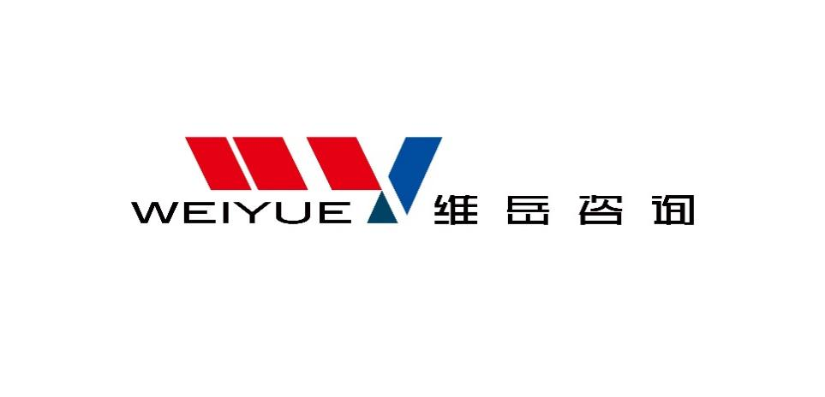

江苏维岳工程咨询有限公司
二○二五年五月

前 附 表
序号 | 项目内容 | 内容规定
1 | 项目名称 | 2023年姑苏水巷及泵房、河道周边区域提升工程（一期）监理
2 | 响应文件 有效期 | 响应文件提交截止之日起六十天（日历日）
3 | 磋商保证金 | 本项目免收磋商保证金。
4 | 磋商文件 份数 | 本项目采用电子响应文件，供应商按照采购文件要求制作上传电子响应文件。  成交供应商应在本项目成交公告发布之日起五个工作日内提供纸质响应文件三份（采用A4平装或胶装）
5 | 响应文件提交截止时间 | 响应文件提交截止时间：2025年05月23日13：30（北京时间）  响应文件必须在截止时间前完成提交（上传），逾期提交（上传）的响应文件恕不接受。
6 | 磋商时间  地点 | 2025年05月23日13：30（北京时间）  “苏采云”系统（网址：http://jszfcg.jsczt.cn/）  本项目为不见面磋商项目，开启阶段供应商在【供应商解密】环节必须使用CA证书解密电子响应文件，如在系统规定的解密时间内未能完成解密的视为放弃参与本项目。
7 | 评审时间  地点 | 2025年05月23日13：30（北京时间）  苏州市姑苏区平泷路251号城市生活广场西楼五楼
8 | 成交  服务费 | 代理服务费收费标准：按计价格【2002】1980号文中标准收费的60%计取，单个项目收费不低于3000.00元。  本项目代理服务费暂估为￥5453.00元，最终按实结算。由成交单位支付，在领取成交通知书时向采购代理机构一次性付清。  服务费交纳账户：江苏维岳工程咨询有限公司  开户行：工商银行苏州阊胥路支行  账 号：1102020609000327408
9 | 监督管理 | 政府采购管理监督电话：0512-68728409

目 录

- 竞争性磋商公告
- 供应商须知
- 采购需求
- 评审方法及标准
- 合同主要条款
- 附件格式

一、竞争性磋商公告
项目概况
2023年姑苏水巷及泵房、河道周边区域提升工程 （一期）监理采购项目JSZC-320508-WYJS-C2025-0012的潜在供应商应在“苏采云系统”获取采购文件，并于2025年05月23日13:30（北京时间）前提交响应文件。
一、项目基本情况
1、项目编号：JSZC-320508-WYJS-C2025-0012
2、项目名称：2023年姑苏水巷及泵房、河道周边区域提升工程（一期）监理
3、采购方式：竞争性磋商
4、预算金额：人民币陆拾万伍仟玖佰圆整（￥605900.00元）
最高限价：人民币陆拾万伍仟玖佰圆整（￥605900.00元）
5、采购需求：项目主要包括对平门塘沿线滨水步道、滨水绿地空间及九都街的商业空间进行绿化、铺装及设施的更新，同时对沿线街头公园进行改造提升，打造人性化的商业景观空间功能，改善商业经营环境，提升对外展示效果，该项目涉及的滨水景观面积约为4.4万平方米，该项目计划总投资约4600万元。（详见磋商文件采购需求）。
6、服务期限：150日历天（含保修阶段监理，具体开竣工日期以建设单位要求为准)
7、联合体及转包、分包：本项目不接受联合体，不得转包、分包本项目。
二、申请人的资格要求
1、满足《中华人民共和国政府采购法》第二十二条规定：
1.1具有独立承担民事责任的能力；
1.2具有良好的商业信誉和健全的财务会计制度；
1.3具有履行合同所必需的设备和专业技术能力；
1.4依法缴纳税收和社会保障资金的良好记录；
1.5参加政府采购活动前三年内，在经营活动中没有重大违法记录；
1.6法律、行政法规规定的其他条件。
2、落实政府采购政策需满足的资格要求：根据《关于印发<苏州市政府采购促进中小企业发展实施意见>的通知》的相关规定，本项目专门面向中小企业，所属行业为其他未列明行业，承接服务的供应商应为中小微企业或监狱企业或残疾人福利性单位。
3、本项目的特定资格要求：
3.1企业具备工程监理综合资质或市政公用工程监理甲级资质。
3.2项目负责人具备市政公用工程专业国家注册监理工程师（资格）。
3.3未被“信用中国”网站（www.creditchina.gov.cn）或“中国政府采购网”网站（www.ccgp.gov.cn）列入失信被执行人、重大税收违法案件当事人名单、政府采购严重失信行为记录名单。
3.4单位负责人为同一人或者存在直接控股、管理关系的不同供应商（包含法定代表人为同一个人的两个及两个以上法人，母公司、全资子公司及其控股公司），不得参加同一合同项下的政府采购活动。
3.5为采购项目提供整体设计、规范编制或者项目管理、监理、监测等服务的供应商，不得再参加该采购项目的其他采购活动。
三、获取采购文件：
1、时间：自磋商文件公告发布之日起5个工作日
2、地点：苏采云系统
3、方式：苏采云系统报名后自行下载
4、售价：0.00元
四、响应文件提交：
1、截止时间：2025年05月23日 13:30（北京时间）
2、地点：“苏采云”系统（网址：http://jszfcg.jsczt.cn/）
五、开启：
1、时间：2025年05月23日 13:30（北京时间）
2、地点：“苏采云”系统（网址：http://jszfcg.jsczt.cn/）
六、公告期限：
自本公告发布之日起3个工作日
七、其他补充事宜：
1、本次采购的有关信息将在苏州市政府采购网、江苏政府采购网上发布；有关该采购项目的澄清、修正及成交等信息亦在以上网站发布，敬请留意。
2、政府采购监督电话：0512-68728409。
3、供应商在报名、下载、制作采购文件过程中如有软件操作方面疑问，请拨打（1）注册咨询：18261002950；（2）CA技术咨询电话：400-608-6099；（3）签章使用问题：025-83633811、025-83633812、15380932027、15371015030；（4）系统使用指导与咨询：联系电话：18261002950；QQ：3048755361、1315179389、895706745。智能客服：登录苏采云系统后，联系系统右下方智能客服图标进行咨询。
4、报名方式（网上报名）
4.1申领CA证书：
供应商参与政府采购活动需办理江苏省电子政务证书认证中心CA证书和方正国际软件（北京）有限公司电子签章。CA证书及电子签章的办理方法详见苏州市政府采购网―法规政策--《转发省财政厅关于更换全省政府采购交易系统CA数字证书和电子签章的通知》或者“苏采云”系统登录界面中的“新CA办理指南”。“苏采云”系统目前仅支持“苏采云”系统下的政务CA证书，江苏省内各地区办理的“苏采云”系统下的政务CA证书全省通用。苏州现场办理地址：苏州市姑苏区平泷路251号政务服务中心4楼公共交易中心窗口，咨询电话：0512-69820834。
4.2登录报名：供应商插入CA证书登录“苏采云”系统后选择具体项目，点击“我要参与”并签章提交《投标供应商确认函》，提交《投标供应商确认函》日期视同为依法获取采购文件日期。供应商须打印、保留《投标供应商确认函》，质疑时《投标供应商确认函》与质疑函一并提交；未依照采购公告要求提交《投标供应商确认函》的供应商，视为未参与该项政府采购活动，不具备对该政府采购项目提出质疑的法定权利，但因供应商资格条件或获取采购文件时间设定不符合有关法律法规规定等原因使供应商权益受损的除外。
5、制作、提交电子响应文件：
5.1本项目采用电子招投标方式，请供应商在“苏采云”系统中操作成功参与项目后，必须在“已参与项目”界面中下载电子采购文件（后缀名为“.kedt”）并导入政府采购客户端工具后方可进行响应文件制作和提交（具体详见《苏采云系统供应商操作手册》，网址链接https：//czju.suzhou.gov.cn/zfcg/html/content/20231220161910031.shtml）。
5.2补充通知（如有）：成功获取招标文件的供应商应及时关注政府采购信息发布媒体上发布的更正（补充）公告，同时在“苏采云”系统中下载更正（补充）资料，如有遗漏（包括但不限于文件未下载或下载不完整），可能无法解密投标（响应）文件，由此所造成的响应失败或损失由供应商自行负责。
5.3本项目采用电子投标形式，请供应商按照《苏采云系统供应商操作手册》、采购文件要求进行制作、上传电子响应文件，响应单位无需提供纸质响应文件。电子响应文件制作完成后请在截止时间前完成提交（上传），否则视为放弃参加该采购项目。供应商应充分考虑到网络环境、网络带宽等风险因素，如因供应商自身原因造成的电子响应文件上传不成功由供应商自行承担全部责任。
6、线上参加开标（开启）会方式：供应商登录“苏采云”系统在平台首页点击“开标大厅”，进入江苏省政府采购一体化不见面开标（采购）大厅，在今日项目列表，点击项目，进入不见面开标系统。本项目为不见面磋商项目，开启阶段供应商在【供应商解密】环节必须使用 CA证书解密电子响应文件，如在系统规定的解密时间内未能完成解密的视为放弃参与本项目。
请供应商确保电脑、系统及其他设备（视频输入输出设备等）无误，且开启直至项目结束始终保持系统在线状态。
八、凡对本次采购提出询问，请按以下要求及方式联系：
1、采购人信息
名称：苏州市姑苏区绿化管理站
地址：苏州市姑苏区解放东路117号11楼
联系方式：潘奇芝/0512-65268073
2、采购代理机构信息
名称：江苏维岳工程咨询有限公司
地址：苏州市吴中区东吴北路18号国裕大厦一期607室（工行楼上）
联系方式：蔡翔宇、汪星/0512- 65153348
3、项目联系方式
项目联系人：蔡翔宇、汪星
电话：0512- 65153348

二、供应商须知

1.总则

1.1采购方式及定义
本次采购采用竞争性磋商方式（以下简称磋商），本竞争性磋商文件仅适用于竞争性磋商公告中所述项目。
采购人指本项目的需求方苏州市姑苏区绿化管理站。
采购代理机构指负责组织本次竞争性磋商的江苏维岳工程咨询有限公司。

1.2合格的供应商
1.2.1满足竞争性磋商公告中供应商的资格条件的规定。
1.2.2满足本文件实质性条款的规定。
1.3适用法律：本次竞争性磋商及由此产生的合同受中华人民共和国有关的法律法规制约和保护。

1.4磋商费用
1.4.1供应商应自行承担所有与参加磋商有关的费用，无论磋商过程中的做法和结果如何，采购代理机构在任何情况下均无义务和责任承担这些费用。
1.4.2本次竞争性磋商采购代理机构按前附表规定收取成交服务费。

1.5竞争性磋商文件的约束力：供应商一旦获取本竞争性磋商文件并决定参加磋商，即被认为接受了本竞争性磋商文件的规定和约束，并且视为自竞争性磋商公告期限届满之日起已经知道或应当知道自身权益是否受到了损害。

2.竞争性磋商文件

2.1竞争性磋商文件有以下部分组成：
2.1.1竞争性磋商公告
2.1.2供应商须知
2.1.3采购项目需求
2.1.4评审标准
2.1.5合同及响应文件格式：请仔细检查竞争性磋商文件是否齐全，如有缺漏请立即与采购代理机构联系解决。

2.2竞争性磋商文件的澄清及修改
2.2.1任何要求对竞争性磋商文件进行澄清的供应商，均应在提交首次响应文件截止时间五日前按竞争性磋商公告中的通讯地址，以书面形式通知采购代理机构。提交首次响应文件截止之日前，采购代理机构可以对已发出的磋商文件进行必要的澄清或者修改，澄清或者修改的内容作为磋商文件的组成部分。澄清或者修改的内容可能影响响应文件编制的，采购代理机构将在提交首次响应文件截止时间至少5日前，在江苏（苏州市）政府采购网上发布书面更正公告形式通知所有获取磋商文件的供应商。不足5日的，采购代理机构应当顺延提交首次响应文件截止时间。
2.2.2供应商应及时关注政府采购信息发布媒体上发布的更正（补充）公告，同时在“苏采云”系统中下载更正（补充）资料，如有遗漏（包括但不限于文件未下载或下载不完整），可能无法解密响应文件，由此所造成的磋商失败或损失由供应商自行负责。补充通知（包括更正公告）将作为磋商文件的组成部分，对所有响应单位有约束力。

2.3响应文件的提交及编制
2.3.1电子响应文件要求

2.3.1.1本项目采用电子招投标方式，供应商在“苏采云”系统中操作成功参与项目后，必须在“已参与项目”界面中下载电子采购文件（后缀名为“.kedt”）并导入政府采购客户端工具后方可进行响应文件制作和提交（具体详见《苏采云系统供应商操作手册》，网址链接https：//czju.suzhou.gov.cn/zfcg/html/content/20231220161910031.shtml）。

2.3.1.2按照《苏采云系统供应商操作手册》、采购文件要求进行制作、上传电子响应文件，响应单位无需提供纸质响应文件。电子响应文件制作完成后请在截止时间前完成提交（上传），否则视为放弃参加该采购项目。供应商应充分考虑到网络环境、网络带宽等风险因素，如因供应商自身原因造成的电子响应文件上传不成功由供应商自行承担全部责任。

2.3.1.3电子响应文件材料中要求加盖公章的必须加盖响应单位电子公章。
2.3.1.4供应商在提交响应文件截止时间前，可以对所提交的响应文件进行补充、修改或者撤回；补充、修改的内容作为响应文件的组成部分，必须与电子响应文件保持一致。
2.3.1.5供应商应当按照磋商文件的要求编制响应文件，并对其提交的响应文件的真实性、合法性承担法律责任。
2.3.2响应文件的语言及度量衡单位。
2.3.2.1供应商提交的响应文件以及供应商与采购代理机构就有关磋商的所有来往通知、函件和文件均应使用简体中文。
2.3.2.2除技术性能另有规定外，响应文件所使用的度量衡单位，均须采用国家法定计量单位。
2.4响应文件的组成
2.4.1封面；
2.4.2磋商响应函
2.4.3磋商报价表（开标一览表）；
2.4.4磋商报价分析表（如有）；
2.4.5资格审查响应文件
2.4.5.1供应商关于资格的声明函；
2.4.5.2响应单位法定代表人身份证复印件；
2.4.5.3响应单位法定代表人授权委托书及代理人身份证复印件（如有授权）；
2.4.5.4满足《中华人民共和国政府采购法》第二十二条规定：
①具有独立承担民事责任的能力（提供包括法人或者其他组织的营业执照等证明文件，自然人的身份证明。）；
②具有良好的商业信誉和健全的财务会计制度（提供最近一期财务报表，或其他组织、自然人及成立未满一年的提供银行出具的资信证明原件扫描件）；
③有依法缴纳税收和社会保障资金的良好记录【提供提交响应文件截止时间前6个月内（至少一个月）的依法缴纳税收和社会保障资金的相关材料，如相关主管部门证明或银行代扣证明。供应商如依法享受缓缴、免缴税收、社会保障资金的应提供相关主管部门出具的证明材料；所提供材料需能清晰辨别，否则不予认可】；
④具备履行合同所必需的设备和专业技术能力的证明材料或具有履行合同所必需的设备和专业技术能力的承诺函（提供承诺函的格式自拟）；
⑤参加政府采购活动前三年内，在经营活动中没有重大违法记录的书面声明。
2.4.5.5企业具备工程监理综合资质或市政公用工程监理甲级资质。
2.4.5.6项目负责人具备市政公用工程专业国家注册监理工程师（资格）。。
2.4.5.7《中小企业声明函》或《残疾人福利性单位声明函》或省级以上监狱管理局、戒毒管理局（含新疆生产建设兵团）出具的属于监狱企业的证明文件（如有）；
2.4.5.8未被“信用中国”网站（www.creditchina.gov.cn）或“中国政府采购网”网站（www.ccgp.gov.cn）列入失信被执行人、重大税收违法案件当事人名单、政府采购严重失信行为记录名单；
2.4.5.8其它有关资格证明的文件。
2.4.6符合性审查响应文件
2.4.6.1响应保证承诺书；
2.4.6.2商务、服务偏离表；
2.4.6.3其他有关符合性证明的文件。
2.4.7综合评审响应文件
2.4.7.1供应商情况表；
2.4.7.2《类似项目经验一览表》（如有）；
2.4.7.3服务期间人员配备方案及设备情况，响应单位所投入的人员情况介绍及人员资质证书扫描件（需提供人员的配备方案《配备人员一览表》）（如有）；
2.4.7.4根据磋商文件要求制定本项目详细的服务和实施方案、服务方式、质量保证等；
2.4.7.5其他可以证明磋商供应商资信、资质和服务质量的证书、文件等评审所需资料（如有）。
2.5磋商保证金：本项目免收磋商保证金。

3.响应文件提交
3.1采购代理机构收到响应文件的时间不得迟于竞争性磋商公告中规定的截止时间。
3.2采购代理机构可以按照规定，通过修改竞争性磋商文件有权酌情延长响应文件提交截止时间，在此情况下，供应商的所有权利和义务以及供应商受制的截止日期均应以延长后新的截止日期为准。
4.磋商采购程序
4.1采购代理机构按本须知规定的时间、地点主持磋商采购活动。
4.2供应商通过“苏采云”系统在线参与磋商活动；供应商应当按照《苏采云系统供应商操作手册》规定在“苏采云”系统规定的时间内对响应文件进行解密。
4.3在磋商响应文件网上提交截止时间止成功上传的响应文件少于三家，则本次采购失败。
4.4由磋商小组审查供应商解密的响应文件。
4.5磋商小组（磋商小组由评审专家及采购人代表组成）进行资格审查、对供应商响应文件的有效性、完整性和响应程度进行评审；磋商小组在对响应文件的有效性、完整性和响应程度进行审查时，可以书面形式要求供应商对响应文件中含义不明确、同类问题表述不一致或者有明显文字和计算错误的内容等作出必要的澄清、说明或者更正。供应商的澄清、说明或者更正不得超出响应文件的范围或者改变响应文件的实质性内容。磋商小组要求供应商澄清、说明或者更正响应文件应当以书面形式做出。供应商的澄清、说明或者更正应当由其单位加盖电子公章。
注：本项目供应商的澄清、说明或者补正采用线上澄清：磋商小组将通过“苏采云”系统向供应商发布“澄清要求函”，接到“澄清要求函”的供应商应当按要求在规定时间内通过“苏采云”系统提交“澄清响应函”并加盖CA电子公章，澄清、说明和补充的内容作为响应文件的补充部分（此处规定时间的计算以系统中的倒计时间为准，供应商应随时保持系统在线，如因供应商自身原因未在规定时间内提交澄清确认资料的，导致的不利后果由供应商自行承担）。
4.6对于通过资格审查和符合性审查的供应商，磋商小组所有成员集中与单一供应商分别进行磋商，并给予所有参加磋商的供应商平等的磋商机会。磋商小组通过“苏采云”系统向供应商发布“磋商函”，供应商应当按照要求在“苏采云”系统提交“磋商响应函”并加盖CA电子公章。
4.7在磋商过程中，磋商小组可以根据采购文件和磋商情况实质性变动采购需求中的技术、服务要求以及合同草案条款。对采购文件做出的实质性变动是采购文件的有效组成部分，磋商小组将在“苏采云”系统中同时通知所有参加磋商的供应商，供应商应当按照磋商文件的变动情况和磋商小组的要求在“苏采云”系统中重新提交响应文件，并加盖CA电子公章。
4.8磋商结束后，磋商小组将在“苏采云”系统向所有实质性响应的供应商发布“最后报价要求函”及最后报价格式表，要求所有实质性响应的供应商在规定时间内提交最后报价。
4.9供应商未在磋商小组规定的时间内在“苏采云”系统中提交最后报价的视为放弃磋商，其响应文件按无效响应处理，最后报价格式表须加盖CA电子公章，否则视为未提交最后报价（此处规定时间的计算以系统中的倒计时间为准，系统中的线上最后报价只有一次机会，提交后无法撤回，请供应商慎重提交）；已提交响应文件的供应商，在提交最后报价之前，可以根据磋商情况退出磋商，并在“苏采云”系统中提交“退出磋商函”并加盖CA电子公章。
*进入项目评审流程后，建议各供应商法定代表人或授权委托人始终保持通讯顺畅，时刻关注不见面开标大厅，不离开不见面开标大厅。
4.10经磋商确定最终采购需求和提交最后报价的供应商后，由磋商小组采用综合评分法对提交最后报价的供应商的响应文件和最后报价进行综合评分。
4.11磋商小组根据磋商成交原则确定成交供应商，并将结果通知所有参加磋商的供应商。
4.12如磋商过程中出现本采购文件未尽事宜，由磋商小组根据政府采购有关法律、法规讨论决定。
4.13响应无效和终止磋商活动条款
4.13.1响应无效条款
1）供应商不具备竞争性磋商文件中规定资格条件的；
2）响应文件签署不符合要求的；
3）最终报价超过采购预算或最高限价的，不能成交；
4）标书制作工具客户端标识码一致；
5）不符合法律、法规和竞争性磋商文件中规定的其他实质性要求的；
6）其他法律、法规及本竞争性磋商文件规定的属响应无效的情形。
4.13.2终止竞争性磋商采购活动的条款
出现下列情形之一的，采购代理机构将终止竞争性磋商采购活动，发布项目终止公告并说明原因，重新开展采购活动：
4.13.2.1因情况变化，不再符合规定的竞争性磋商采购方式适用情形的；
4.13.2.2出现影响采购公正的违法、违规行为的；
4.13.2.3在采购过程中实质性响应磋商文件不满三家的。

4.14确定成交、询问及质疑

4.14.1确定成交供应商

4.14.1.1采购人在收到评审报告后，从评审报告提出的成交候选供应商中，按照排序由高到低的原则确定成交供应商。

4.14.1.2采购代理机构在成交供应商确定后2个工作日内在“江苏政府采购网”、“苏州市政府采购网”公告成交结果。

4.14.2询问及质疑
4.14.2.1根据《政府采购质疑和投诉办法》财政部第94号令第十一条规定，提出质疑的供应商应当是参与所质疑项目采购活动的供应商。因此凡是对采购文件提出质疑的供应商，必须是依法获取采购文件，并请将符合资格条件的证明材料及网上报名的《投标供应商确认函》与质疑函一起递交，否则不予受理。
4.14.2.2本次采购文件要求供应商在法定质疑期内一次性提出针对同一采购程序环节的质疑。
4.14.2.3采购人、采购代理机构收到质疑供应商在法定质疑期内发出的质疑函，应当在收到质疑函后7个工作日内作出答复，并以书面形式通知质疑供应商和其他有关供应商。
4.14.2.4供应商提出质疑应当提交质疑函和必要的证明材料（营业执照副本复印件、报名确认函等）。质疑函应当包括下列内容：
4.14.2.4.1供应商的姓名或者名称、地址、邮编、联系人及联系电话；
4.14.2.4.2质疑项目的名称、编号；
4.14.2.4.3具体、明确的质疑事项和与质疑事项相关的请求；
4.14.2.4.4事实依据；
4.14.2.4.5必要的法律依据；
4.14.2.4.6提出质疑的日期。

供应商为自然人的应当由本人签字；供应商为法人或者其他组织的，应当由法定代表人、主要负责人，或者其授权代表签字或者盖章，并加盖公章。供应商委托代理进行质疑的，其授权委托书上应当载明代理人的姓名或者名称、代理事项、具体权限、期限和相关事项。
质疑递交地点：江苏维岳工程咨询有限公司（联系地址：苏州市吴中区东吴北路18号国裕大厦一期607室（工行楼上）；电话：0512-65153348；联系人：蔡翔宇）
5.成交通知书
5.1成交通知书：确定出成交单位后，采购代理机构在法定时间内向成交单位发出成交通知书；请成交单位在成交结果公告届满之日起30日内，使用CA证书登录“苏采云”系统及时下载成交通知书。
5.2成交通知书将成为合同的组成部分。
5.3成交通知书发出后，采购人不得违法改变成交结果，成交单位无正当理由不得放弃成交结果。
5.4采购单位对未成交单位不承担解释未成交原因的义务。
5.5未成交供应商须在成交公告发出之日起2个工作日内向采购代理机构另行提供用以接收《未成交通知书》的电子邮件地址，未按时提供电子邮件地址或提供信息有误的，视为自动放弃并自行承担相应后果。

6.授予合同

6.1签订合同
6.1.1采购人与成交供应商应当在成交通知书发出之日起15日内，按照磋商文件确定的合同文本以及采购标的、服务要求等事项签订政府采购合同。
6.1.2采购人不得向成交供应商提出超出磋商文件以外的任何要求作为签订合同条件，不得与成交供应商订立背离磋商文件确定的合同文本以及服务要求等实质性内容的协议。
6.1.3成交供应商拒绝签订政府采购合同的，采购人可以重新开展采购活动。
6.1.4竞争性磋商文件、成交供应商的响应文件及竞争性磋商过程中有关澄清、承诺文件均应作为合同附件。
6.1.5签订合同后，成交供应商不得将货物及其他相关服务进行转包。未经采购人同意，成交供应商也不得采用分包形式履行合同，否则采购人有权终止合同，成交供应商的履约保证金（如有）将不予退还。转包或分包造成采购人损失的，成交供应商应承担相应赔偿责任。

6.2服务的追加、减少
6.2.1采购结束后，采购人若由于各种客观原因，必须对采购项目所牵涉的服务进行适当地减少时，在双方协商一致的前提下，可以按照竞争性磋商采购时的价格水平做相应的调减，并据此签订补充合同。
6.2.2项目结束后，采购人若由于各种客观原因，必须对采购项目所牵涉的服务进行适当的添购时，由于须保证原有采购项目一致性或者服务配套的要求，经相关部门批准，可以继续从成交人处按照规定的采购方式进行添购但金额不超过原合同金额的10%，且所牵涉的服务的价格水平不得超过本次竞争性磋商的水平且低于当时的社会平均价。服务的添购，应在本次政府采购合同的基础上，另行签订货物和服务的添购合同。
7.服务费
7.1成交单位须按前附表的规定按其预算总金额计算并支付服务费，该费用应在领取成交通知书时付清。
7.2成交单位如果未按规定缴纳服务费，支付本磋商文件公布的预算金额的2%作为违约赔偿金，并保留诉讼的权利。
7.3缴纳代理服务费时，供应商则须提供开票信息。【注：发票开出后一律不予退换。供应商须对所提供材料信息的真实性、准确性和完整性负责，因材料信息内容的差错缺漏等而导致的后果，由供应商自行承担。】开票信息
报名单位公司名称
地址
电话
税号
开户行
银行账号
请成交单位将公司开票信息以word文档格式发送至邮箱：916464162@qq.com。成交单位凭已缴纳代理服务费的银行回单至代理机构领取成交通知书、合同。

三、采购需求
受苏州市姑苏区绿化管理站委托，江苏维岳工程咨询有限公司对其2023年姑苏水巷及泵房、河道周边区域提升工程（一期）监理采购在国内组织竞争性磋商采购。欢迎符合资格条件的供应商前来报名参加磋商。

一、磋商编号：JSZC-320508-WYJS-C2025-0012

二、采购方式：竞争性磋商
三、预算金额：人民币陆拾万伍仟玖佰圆整（￥605900.00元）
最高限价：人民币陆拾万伍仟玖佰圆整（￥605900.00元）
四、采购需求：
（一）工程概况
1、建设规模及主要建设内容：项目主要包括对平门塘沿线滨水步道、滨水绿地空间及九都街的商业空间进行绿化、铺装及设施的更新，同时对沿线街头公园进行改造提升，打造人性化的商业景观空间功能，改善商业经营环境，提升对外展示效果，该项目涉及的滨水景观面积约为4.4万平方米，该项目计划总投资约4600万元。
本次监理费按苏价服[2007]670号文*80%计取。工程施工造价暂按3776.202979万元计取（最终按施工结算审定价作为取费基数）。监理费报价不得超过60.59万元，否则作无效标处理。本工程专业调整系数为0.8，工程复杂程度调整系数为1.0，高程调整系数为1.0。
注：最终监理酬金：最终监理酬金=实际监理的工程造价*监理费率（监理费率=成交价/3776.202979万元（暂定）），监理费率固定不变，实际监理工程造价计费基数为本项目施工结算最终审定价；工程延期监理费率不调整，并不计延期服务费。
（二）监理服务总体要求：
1、监理单位遵循监理的标准和规范，依据项目合同和用户需求，采用先进、科学、合理的适合本项目特点的项目管理技巧和手段，对项目的各个层面进行全方位的管理、控制和协调。对项目建设合同的执行、项目建设文件资料等进行管理。从而使本项目“按期、保质、高效、节约”地完成。
2、监理人的控制、监督、管理、协调工作
（1）工期控制：控制在合同工期内，按施工合同工期严格控制，严格审核施工人的周作业计划和月作业计划，并签署监理人认可意见,按进度计划检查，发现问题及时督促整改，避免延期。
（2）质量控制：严格按监理人编制的监理大纲、规划、细则规定内容组织实施。监理工程必须达到施工（成交）合同的质量，要道道把关，逐项验收、检查，不放过每一道工序和环节，使监理工作贯穿到施工全过程。
（3）造价控制：要求监理人必须对施工单位申报的验工月报，根据工程进度按响应文件、施工合同、图纸等文件予以审核、计量、确认；严把工程签证关，按合同规定，及时、正确确定变更工程量，并报委托人认定。如发生重复申报、错报、多报等情况，将视情况酌情扣减监理酬金；所有涉及追加合同价款和费用的签证、验工月报、各类报表等文字材料均须由委托人签字确认，否则无效；对于材料价格的签证，监理人有义务对承包人所报材料的质量、规格、型号及市场价格向委托人提出指导建议价,在规定期限内协助做好签证备案工作。
（4）安全监督：监理人应审查施工组织设计中的安全技术措施或者专项施工方案是否符合工程建设强制性标准，并监督承包人按施工安全措施方案施工；在实施监理过程中，检查并纠正施工中违反安全生产要求的行为，对发现存在安全事故隐患的，应当要求施工单位整改；情况严重的，应当要求承包人暂时停止施工，并及时报告委托人。承包人拒不整改或者不停止施工的，监理人应当及时向有关主管部门报告。监理人应当按照法律、法规和工程建设强制性标准实施监理，并对建设工程安全生产承担监理责任。
（5）合同管理：严格执行本项目各项合同条款的约定，落实贯彻合同精神，及时协调合同履约过程中的问题。
（三）监理服务范围、工作内容及服务要求：
1、监理的范围：平门塘沿线滨水步道、滨水绿地空间及九都街的商业空间进行绿化、铺装及设施的更新，同时对沿线街头公园进行改造提升，打造人性化的商业景观空间功能，改善商业经营环境，提升对外展示效果施工的监理，对施工单位实施严格的监理监管，包括施工过程中对施工单位的质量、进度、安全生产监督管理、材料质量、合同、信息等方面的协调管理；施工阶段质量缺陷的记录审核等。
2、监理期限：150日历天（含保修阶段监理，具体开竣工日期以建设单位要求为准)。
3、监理的工作内容
（1）编制建设工程监理规划；
（2）按项目的进度，分专业编制建设工程监理细则，重点部位编制旁站方案；
（3）按照建设工程监理细则实施监理；
（4）出具书面建设工程监理评估报告；
（5）按照规定的作业程序和形式进行监理：
（6）对施工单位实施严格的监理监管，一切安全、质量的监管由中标监理单位负责。
4、项目进度控制
（1）审核承包单位的进度分解计划，确认分解计划可以保证总体计划目标；
（2）对项目实施进度进行实时跟踪，并要求承包单位对进度计划进行动态调整，以确保项目的阶段和总体进度目标的实现；
（3）当工期目标严重偏离时，应及时指出，并提出对策建议，同时督促承包单位尽快采取措施。
（4）全面了解工程进度要求，掌握时间节点；
（5）协助施工单位制定工作进度计划，报甲方备案后监督实施；
（6）按照工程进度分解工作量，督促施工单位按期完成，提出合理化建议；
（7）做好进度款项结算的各项组织、协调、表单确认等工作；
- 针对甲方有义务做好进度汇报工作。
5、项目合同管理
6、信息管理/项目文档管理
7、工作协调：接受委托，负责协调本项目所涉及的各单位之间的工作关系，并协调解决项目过程中的各类纠纷及安全事故的协调处理。监理方应通过必要的会议制度来实施协调工作
（四）对磋商响应单位的其他要求
1、磋商响应单位应根据本工程的造价和监理工作量，在国家行业规定的相应监理费取费标准范围内报价。各单位可依据自身实力与工程情况合理报价。
2、磋商响应单位须为本项目配备的所有服务人员按规定缴纳社会保险及人身意外险，若服务人员在服务期间内出现的工伤及其他意外事故，均由磋商响应单位自行负责，采购人不承担任何责任。
3、若成交单位在服务管理期间，有下列行为将被解除服务合同：
（1）将承包的管理服务转包他人；
（2）成交单位在履行合同期间，若所提供的服务有2次考核未能达到竞争性磋商文件规定的标准及其响应承诺；
（3）未按照国家劳动法规定聘用服务人员。
4、采购单位有权检查监督成交单位服务质量，对不称职的工作人员有权要求成交单位在一周内更换，直至人选合格为止。
须做好驻场监理人员的出勤记录，每月的出勤记录必须提交采购单位，不得作假，如发现一次，将进行严格处罚。如发现作假次数累计超过三次，则采购方有权解除本合同，相关损失由响应单位承担。
5、监理人员的工作用餐由成交单位自行承担。
6、监理费结算就以中标价结算，不再按实结算
（五）项目组成员要求
1、监理组成员（含监理负责人）不少于4人，其中专职监理员不少于1人，监理员不少于2人，专职监理员和监理员必须具有上岗证。人员提供不全的作无效标处理。
五、综合说明
1、磋商响应单位必须说明其是否响应采购文件中提出的全部服务内容与要求，如果对其中某些条款不响应时，应在文件中逐条列出，未列出的视同响应。
2、本次采购活动不接受联合报价及分包、转包。
3、报价包括磋商文件中确定的工作以内及以外的全部服务内容及服务要求，以及相关保险、利润、税金、人员、交通、食宿、加班、代理服务费等一切费用。
4、验收：
4.1验收时间：根据采购单位下达单次工作量指令后3个工作日进行验收。若成交单位提供的设备、耗材和零部件，不符合采购要求，采购单位有权要求成交单位更换符合要求的设备、耗材和零部件。
4.2验收标准：按国家相关法律法规、行业相关标准及采购文件要求和成交单位的承诺进行验收。
5、服务地点：采购单位指定地点。
六、政府采购政策：
1、中、小企业：根据《政府采购促进中小企业发展管理办法》（财库〔2020〕46号）、《关于做好政府采购支持企业发展有关事项的通知》（苏财购〔2020〕52号）及《关于印发<苏州市政府采购促进中小企业发展实施意见>的通知》（苏财购〔2022〕16号）的相关规定：
1.1本项目属于专门面向中小企业采购。
1.2依据《政府采购促进中小企业发展管理办法》（财库〔2020〕46号）规定享受扶持政策获得政府采购合同的，小微企业不得将合同分包给大中型企业，中型企业不得将合同分包给大型企业。
1.3本项目采购标的对应的中小企业划分标准所属行业为：其他未列明行业。承接服务的供应商应为中小微企业、监狱企业、残疾人福利性单位。中小微企业划型标准根据《中小企业划型标准规定》（工信部联企业【2011】300号）。
1.4中小企业参加政府采购活动，应当出具《政府采购促进中小企业发展管理办法》（财库〔2020〕46号）规定的《中小企业声明函》，否则不得享受相关中小企业扶持政策。
1.5本项目中，供应商提供的服务由中小企业承接，即提供服务的人员为中小企业依照《中华人民共和国劳动合同法》订立劳动合同的从业人员，才可享受规定的中小企业扶持政策。
1.6若供应商提供的《中小企业声明函》为虚假声明则视同提供虚假材料，按政府采购相关规定处理并报请政府监管部门给予行政处罚。
2、残疾人福利性单位：根据《关于促进残疾人就业政府采购政策的通知》（财库〔2017〕141号）的相关规定，在政府采购活动中残疾人福利性单位视同小型、微型企业，享受预留份额、评审中价格扣除等促进中小企业发展的政府采购政策，残疾人福利性单位属于小型、微型企业的，不重复享受政策。符合条件的残疾人福利性单位，应提交《残疾人福利性单位声明函》，并对声明的真实性负责，未提交则不享受相关政策。
3、监狱企业：根据《关于政府采购支持监狱企业发展有关问题的通知》（财库〔2014〕68号）的相关规定在政府采购活动中，监狱企业视同小型、微型企业，享受预留份额、评审中价格扣除等促进中小企业发展的政府采购政策，监狱企业属于小型、微型企业的，不重复享受政策。监狱企业应当提供由省级以上监狱管理局、戒毒管理局（含新疆生产建设兵团）出具的属于监狱企业的证明文件，未提交则不享受相关价格扣除政策。
4、绿色采购：
4.1根据《关于调整优化节能产品、环境标志产品政府采购执行机制的通知》（财库〔2019〕9号）等相关文件的规定，对属于《节能产品政府采购品目清单》中强制采购范围内产品的，供应商须提供由国家确定的认证机构出具的、处于有效期之内的节能产品认证证书，上述品目清单可通过“中国政府采购网”（http://www.ccgp.gov.cn）查询, 按照最新调整的品目清单执行，并在响应文件中提供由国家确定的认证机构出具的、处于有效期之内的节能产品认证证书复印件，否则视为未实质性响应。
4.2为加快数据中心绿色转型，根据财政部、生态环境部、工业和信息化部关于印发《绿色数据中心政府采购需求标准（试行）》的通知（财库〔2023〕7号）文件规定，采购数据中心相关设备、运维服务，应当有利于节约能源、环境保护和资源循环利用，按照标准要求实施相关采购活动，供应商应提供符合标准要求的设备或服务。
4.3为助力打好污染防治攻坚战，推广使用绿色包装，根据财政部办公厅、生态环境部办公厅、国家邮政局办公室关于印发《商品包装政府采购需求标准（试行）》、《快递包装政府采购需求标准（试行）》的通知（财办库〔2020〕123 号文）文件规定，供应商提供产品及相关快递服务的包装应符合标准要求。
5、若供应商提供的《中小企业声明函》、《残疾人福利性单位声明函》及监狱企业认定证明等材料为虚假材料，按《政府采购法》相关规定处理并报请政府采购监管部门给予行政处罚。
七、关于对参与供应商信用记录的政府采购要求
1、采购代理机构会在接收响应文件截止时间后，登录信用中国网站（www.creditchina.gov.cn/）和中国政府采购网（www.ccgp.gov.cn/）查询供应商的信用记录，并将查询结果递交评审小组。
2、采购代理机构对供应商进行资格性审查时，应根据查询结果对供应商的不良信用记录逐项甄别确认。按照《中华人民共和国政府采购法》第二十二条规定，下列信用记录属于应依法拒绝供应商参加政府采购的失信信息，存在此类失信信息的供应商的响应文件按无效处理：
（一）政府采购严重违法记录，即供应商被全国各级财政部门列入“政府采购严重违法失信行为记录名单”，且在处罚有效期内的。
（二）财政部门与法院、工商、税务等部门联合惩戒的失信信息，包括：
（1）被列入失信被执行人名单；
（2）被列入重大税收违法案件当事人名单；
（3）企业经营异常名录中被责令停产停业、暂扣或者吊销许可证或者执照，或者对经营活动中的违法行为处以200万元及以上数额罚款（或法律、行政法规以及国务院有关部门明确规定相关领域“较大数额罚款”标准高于200万元的，从其规定）的信用记录。处罚生效日至提交响应文件日未满三年的。
2.1两个以上的自然人、法人或者其他组织组成一个联合体，以一个供应商的身份共同参加政府采购活动的，应当对所有联合体成员进行信用记录查询，联合体成员存在不良信用记录的，视同联合体存在不良信用记录。
2.2供应商若在经营活动中受到罚款的，请携带相关地方、部门对较大数额认定标准的证明材料，与响应文件一并提交。若无法提供，则可能承担响应无效等相应不利后果。
2.3对存在失信信息的供应商，由失信供应商进行确认。同时，采购代理机构工作人员应根据评审小组确认的失信信息，登录到相关来源网站页面进行复核并打印，作为证据留存。

四、评审方法及评分标准
一、评审方法
1、本次磋商采用综合评分法，即在响应文件满足磋商文件全部实质性要求且按评审因素的量化指标评审得分最高的供应商为成交候选供应商。采购人书面授权磋商小组直接确定成交供应商。
2、评审时，磋商小组成员分别对每个有效响应单位的响应文件进行评价、打分，直接将评委的评分按算术平均方法，计算出每个有效磋商单位的评委评审得分（四舍五入保留小数点后两位）。响应报价得分以各磋商单位最后磋商报价直接计算取得。评委评审得分和最后磋商报价得分相加为响应单位的综合评分。
3、如出现综合得分最高的响应单位有两个或两个以上的，以最后磋商报价较低者优先作为成交供应商，如果最后磋商报价也相同的，则按技术指标较优者优先作为成交供应商，如果技术指标也相同，则由磋商小组投票方式确定成交供应商。
二、评分标准
（一）报价得分（10分）
1、价格分统一采用低价优先法计算，即满足磋商文件要求且最终报价最低（未超采购预算）的供应商的价格为磋商基准价，其价格分为满分。其他供应商的价格分统一按照下列公式计算：
磋商报价得分=（磋商基准价/最后磋商报价）×价格权值（10%）×100
2、评定内容还包括分析总报价及各个分项报价是否合理，报价范围是否完整，有否重大错漏项，如供应商的响应报价中有漏项，则该供应商的响应价格评审时需加上漏项部分，漏项部分价格按所有参加磋商供应商中相应部分所报最高价格计算，如果该供应商成交，则其成交总价不能调整，漏项部分价格需该磋商供应商自行消化，如漏项构成未实质性响应磋商文件要求的，将不得成交。
（二）技术及综合实力（90分）
1、监理大纲比较：（59分）
1.1工程质量控制：全面完善、细节清晰、可操作性强的得9分；较全面完善、细节比较清晰、可操作性较强的得6分；一般、细节描述不清楚、可操作性差的得3分；无描述的得0分。
1.2工程进度控制：全面完善、细节清晰、可操作性强的得9分；较全面完善、细节比较清晰、可操作性较强的得6分；一般、细节描述不清楚、可操作性差的得3分；无描述的得0分。
1.3工程投资控制：全面完善、细节清晰、可操作性强的得9分；较全面完善、细节比较清晰、可操作性较强的得6分；一般、细节描述不清楚、可操作性差的得3分；无描述的得0分。
1.4安全文明施工控制：全面完善、细节清晰、可操作性强的得8分；较全面完善、细节比较清晰、可操作性较强的得5分；一般、细节描述不清楚、可操作性差的得2分；无描述的得0分。
1.5合同管理、信息管理措施：全面完善、细节清晰、可操作性强的得8分；较全面完善、细节比较清晰、可操作性较强的得5分；一般、细节描述不清楚、可操作性差的得2分；无描述的得0分。
1.6工程组织协调措施：全面完善、细节清晰、可操作性强的得8分；较全面完善、细节比较清晰、可操作性较强的得5分；一般、细节描述不清楚、可操作性差的得2分；无描述的得0分。
1.7工程施工重点、难点分析、处理方法及监理对策：全面完善、细节清晰、可操作性强的得8分；较全面完善、细节比较清晰、可操作性较强的得5分；一般、细节描述不清楚、可操作性差的得2分；无描述的得0分。
2、总监理工程师（7分）
2.1总监具有注册二级建造师注册证书得1分，注册专业为市政公用工程的加1分，最高得2分。（提供注册证书扫描件）
2.2总监具有工程类中级工程师及以上职称的得2分，职称专业为园林绿化相关专业的加1分，最高得3分。（响应文件中提供证书扫描件，未提供不得分）
2.3总监学历为本科及以上的得2分。（提供毕业证书扫描件）
3、监理人员（6分）
3.1监理组人员（不含总监）每配备一名市政类或园林绿化类专业的监理人员得3分，本项最高得6分。（提供相关证书扫描件，专业以毕业证书或岗位证书或注册证书为准）
4、企业综合实力（18分）
4.1供应商通过质量管理体系、职业健康安全管理体系、环境管理体系认证，有一个得3分，最高得9分（响应文件中需提供有效期内证明材料扫描件）。
4.2供应商自2022年4月1日以来监理过类似工程业绩的有一项得3分，最高得9分。（提供监理合同、竣工验收证明材料扫描件，时间以竣工验收证明时间为准。）

备注：
1、报价超过采购预算的将不得标。
- 本项目所配备人员均不得相互兼任，否则评分时均不予认可。
- 园林绿化相关专业指园林(园林规划设计、园林植物、风景园林、园林绿化、绿化林业等）、园艺、景观、植物（含植保、森保等）、风景旅游等专业。
- 针对评分标准中评分的每一条，供应商均应提供相关资料并作出相应说明供评委评判，不提供相关资料的视为不具备该项得分的条件。
- 响应文件中如出现前后不一致时，磋商小组有权请供应商澄清说明，澄清说明事项涉及评分时，磋商小组有权酌情扣分。
- 供应商必须保证全部响应资料的真实性，如有虚假或对采购文件所要求说明的情况故意隐瞒或虚报，视为不实质性响应采购文件，为无效响应，已成交的将取消成交资格，按“提供虚假材料谋取成交”相关处理办法处理。

五、合同主要条款
（ＧＦ－2012－0202）

建设工程监理合同

住房和城乡建设部
制定
国家工商行政管理总局

第一部分 协议书
委托人（全称）：
监理人（全称）：
根据《中华人民共和国民法典》及其他有关法律、法规，遵循平等、自愿、公平和诚信的原则，双方就下述工程委托监理与相关服务事项协商一致，订立本合同。
一、工程概况
1. 工程名称：2023年姑苏水巷及泵房、河道周边区域提升工程 （一期）监理。
2. 工程地点：苏州市姑苏区 。
3. 工程规模：项目主要包括对平门塘沿线滨水步道、滨水绿地空间及九都街的商业空间进行绿化、铺装及设施的更新，同时对沿线街头公园进行改造提升，打造人性化的商业景观空间功能，改善商业经营环境，提升对外展示效果，该项目涉及的滨水景观面积约为4.4万平方米，该项目计划总投资约4600万元。
4. 工程概算投资额或建筑安装工程费：总投资约4600万元 。
二、词语限定
协议书中相关词语的含义与通用条件中的定义与解释相同。
三、组成本合同的文件
1. 协议书；
2. 中标通知书（适用于招标工程）或委托书（适用于非招标工程）；
3. 投标文件（适用于招标工程）或监理与相关服务建议书（适用于非招标工程）；
4. 专用条件；
5. 通用条件；
6. 附录，即：
附录A 相关服务的范围和内容
附录B 委托人派遣的人员和提供的房屋、资料、设备
本合同签订后，双方依法签订的补充协议也是本合同文件的组成部分。
四、总监理工程师
总监理工程师姓名： ，身份证号码： ，注册号： 。
五、签约酬金
签约酬金（大写）： 。
包括：
1. 监理酬金： / 。
2. 相关服务酬金： / 。
其中：
（1）勘察阶段服务酬金： / 。
（2）设计阶段服务酬金： / 。
（3）保修阶段服务酬金： / 。
（4）其他相关服务酬金： / 。
六、期限
1. 监理期限：
监理服务期限: 年 月 日至 年 月 日，（含保修阶段监理，具体开竣工日期以建设单位要求
为准)
2. 相关服务期限：
（1）勘察阶段服务期限自 / 年 / 月 / 日始，至 / 年 / 月 / 日止。
（2）设计阶段服务期限自 / 年 / 月 / 日始，至 / 年 / 月 / 日止。
（3）保修阶段服务期限自 / 年 / 月 / 日始，至 / 年 / 月 / 日止。
（4）其他相关服务期限自 / 年 / 月 / 日始，至 / 年 / 月 / 日止。
七、双方承诺
1. 监理人向委托人承诺，按照本合同约定提供监理与相关服务。
2. 委托人向监理人承诺，按照本合同约定派遣相应的人员，提供房屋、资料、设备，并按本合同约定支付酬金。
八、合同订立
1. 订立时间： 2025 年 月 日。
2. 订立地点： 苏州市姑苏区 。
3. 本合同一式 拾 份，具有同等法律效力，委托人执 肆 份，代建人执 贰 份，监理人执 肆 份，备案部门、代建与招标代理机构各执壹份。
委托人：（盖章） 监理人：（盖章）
法定代表人 法定代表人
或其委托代理人： 或其委托代理人：
（签字） （签字）
组织机构代码： 组织机构代码：
纳税人识别码： 纳税人识别码：
地址： 地址：
邮政编码： 邮政编码：
法定代表人： 法定代表人：
委托代理人： 委托代理人：
电话： 电话：
传真： 传真：
电子信箱： 电子信箱：
开户银行： 开户银行：
账号： 账号：

第二部分 通用条件
1. 定义与解释
1.1 定义
除根据上下文另有其意义外，组成本合同的全部文件中的下列名词和用语应具有本款所赋予的含义：
1.1.1 “工程”是指按照本合同约定实施监理与相关服务的建设工程。
1.1.2 “委托人”是指本合同中委托监理与相关服务的一方，及其合法的继承人或受让人。
1.1.3 “监理人”是指本合同中提供监理与相关服务的一方，及其合法的继承人。
1.1.4 “承包人”是指在工程范围内与委托人签订勘察、设计、施工等有关合同的当事人，及其合法的继承人。
1.1.5 “监理”是指监理人受委托人的委托 ，依照法律法规、工程建设标准、勘察设计文件及合同，在施工阶段对建设工程质量、进度、造价进行控制，对合同、信息进行管理，对工程建设相关方的关系进行协调，并履行建设工程安全生产管理法定职责的服务活动。
1.1.6 “相关服务”是指监理人受委托人的委托 ，按照本合同约定，在勘察、设计、保修等阶段提供的服务活动。
1.1.7 “正常工作”指本合同订立时通用条件和专用条件中约定的监理人的工作。
1.1.8 “附加工作”是指本合同约定的正常工作以外监理人的工作。
1.1.9 “项目监理机构”是指监理人派驻工程负责履行本合同的组织机构。
1.1.10 “总监理工程师”是指由监理人的法定代表人书面授权，全面负责履行本合同、主持项目监理机构工作的注册监理工程师。
1.1.11 “酬金”是指监理人履行本合同义务，委托人按照本合同约定给付监理人的金额。
1.1.12 “正常工作酬金”是指监理人完成正常工作，委托人应给付监理人并在协议书中载明的签约酬金额。
1.1.13 “附加工作酬金”是指监理人完成附加工作，委托人应给付监理人的金额。
1.1.14 “一方”是指委托人或监理人；“双方”是指委托人和监理人；“第三方”是指除委托人和监理人以外的有关方。
1.1.15 “书面形式”是指合同书、信件和数据电文（包括电报、电传、传真、电子数据交换和电子邮件）等可以有形地表现所载内容的形式。
1.1.16 “天”是指第一天零时至第二天零时的时间。
1.1.17“月”是指按公历从一个月中任何一天开始的一个公历月时间。
1.1.18 “不可抗力”是指委托人和监理人在订立本合同时不可预见，在工程施工过程中不可避免发生并不能克服的自然灾害和社会性突发事件，如地震、海啸、瘟疫、水灾、骚乱、暴动、战争和专用条件约定的其他情形。
1.2 解释
1.2.1本合同使用中文书写、解释和说明。如专用条件约定使用两种及以上语言文字时，应以中文为准。
1.2.2 组成本合同的下列文件彼此应能相互解释、互为说明。除专用条件另有约定外，本合同文件的解释顺序如下：
（1）协议书；
（2）中标通知书（适用于招标工程）或委托书（适用于非招标工程）；
（3）专用条件及附录A、附录B；
（4）通用条件；
（5）投标文件（适用于招标工程）或监理与相关服务建议书（适用于非招标工程）。
双方签订的补充协议与其他文件发生矛盾或歧义时，属于同一类内容的文件，应以最新签署的为准。
2. 监理人的义务
2.1 监理的范围和工作内容
2.1.1 监理范围在专用条件中约定。
2.1.2 除专用条件另有约定外，监理工作内容包括：
（1）收到工程设计文件后编制监理规划，并在第一次工地会议7天前报委托人。根据有关规定和监理工作需要，编制监理实施细则；
（2）熟悉工程设计文件，并参加由委托人主持的图纸会审和设计交底会议；
（3）参加由委托人主持的第一次工地会议；主持监理例会并根据工程需要主持或参加专题会议；
（4）审查施工承包人提交的施工组织设计，重点审查其中的质量安全技术措施、专项施工方案与工程建设强制性标准的符合性；
（5）检查施工承包人工程质量、安全生产管理制度及组织机构和人员资格；
（6）检查施工承包人专职安全生产管理人员的配备情况；
（7）审查施工承包人提交的施工进度计划，核查承包人对施工进度计划的调整；
（8）检查施工承包人的试验室；
（9）审核施工分包人资质条件；
（10）查验施工承包人的施工测量放线成果；
（11）审查工程开工条件，对条件具备的签发开工令；
（12）审查施工承包人报送的工程材料、构配件、设备质量证明文件的有效性和符合性，并按规定对用于工程的材料采取平行检验或见证取样方式进行抽检；
（13）审核施工承包人提交的工程款支付申请，签发或出具工程款支付证书，并报委托人审核、批准；
（14）在巡视、旁站和检验过程中，发现工程质量、施工安全存在事故隐患的，要求施工承包人整改并报委托人；
（15）经委托人同意，签发工程暂停令和复工令；
（16）审查施工承包人提交的采用新材料、新工艺、新技术、新设备的论证材料及相关验收标准；
（17）验收隐蔽工程、分部分项工程；
（18）审查施工承包人提交的工程变更申请，协调处理施工进度调整、费用索赔、合同争议等事项；
（19）审查施工承包人提交的竣工验收申请，编写工程质量评估报告；
（20）参加工程竣工验收，签署竣工验收意见；
（21）审查施工承包人提交的竣工结算申请并报委托人；
（22）编制、整理工程监理归档文件并报委托人。
2.1.3 相关服务的范围和内容在附录A中约定。
2.2 监理与相关服务依据
2.2.1 监理依据包括：
（1）适用的法律、行政法规及部门规章；
（2）与工程有关的标准；
（3）工程设计及有关文件；
（4）本合同及委托人与第三方签订的与实施工程有关的其他合同。
双方根据工程的行业和地域特点，在专用条件中具体约定监理依据。
2.2.2 相关服务依据在专用条件中约定。
2.3 项目监理机构和人员
2.3.1 监理人应组建满足工作需要的项目监理机构，配备必要的检测设备。项目监理机构的主要人员应具有相应的资格条件。
2.3.2本合同履行过程中，总监理工程师及重要岗位监理人员应保持相对稳定，以保证监理工作正常进行。
2.3.3监理人员更换申请次数，不得大于“主要监理人员表”中的20%，且每次更换均需取得甲方的书面同意,总监理工程师不得更换。如监理单位擅自更换投标文件中的监理人员或更换监理人员的数量超出投标文件“主要监理人员表”中的20%，每超出一人次，须向建设单位支付合同暂估价10%的合同违约金，违约金在每次支付监理费用时同比扣除。
2.3.4 监理人应及时更换有下列情形之一的监理人员：
（1）严重过失行为的；
（2）有违法行为不能履行职责的；
（3）涉嫌犯罪的；
（4）不能胜任岗位职责的；
（5）严重违反职业道德的；
（6）专用条件约定的其他情形。
2.3.5 委托人可要求监理人更换不能胜任本职工作的项目监理机构人员，监理人应无条件配合，且必须在一周内更换到位。
2.4 履行职责
监理人应遵循职业道德准则和行为规范，严格按照法律法规、工程建设有关标准及本合同履行职责。
2.4.1 在监理与相关服务范围内，委托人和承包人提出的意见和要求，监理人应及时提出处置意见。当委托人与承包人之间发生合同争议时，监理人应协助委托人、承包人协商解决。
2.4.2 当委托人与承包人之间的合同争议提交仲裁机构仲裁或人民法院审理时，监理人应提供必要的证明资料。
2.4.3 监理人应在专用条件约定的授权范围内，处理委托人与承包人所签订合同的变更事宜。如果变更超过授权范围，应以书面形式报委托人批准。
在紧急情况下，为了保护财产和人身安全，监理人所发出的指令未能事先报委托人批准时，应在发出指令后的24小时内以书面形式报委托人。
2.4.4 除专用条件另有约定外，监理人发现承包人的人员不能胜任本职工作的，有权要求承包人予以调换。
2.5 提交报告
监理人应按专用条件约定的种类、时间和份数向委托人提交监理与相关服务的报告。
2.6 文件资料
在本合同履行期内，监理人应在现场保留工作所用的图纸、报告及记录监理工作的相关文件。工程竣工后，应当按照档案管理规定将监理有关文件归档。
2.7 使用委托人的财产
委托人仅在施工现场或现场附近为监理人提供两间办公用房，不提供其他办公、生活用品、设施等条件。所有为开展本项目监理服务所需的办公、生活等条件均由监理人自行负责。
3．委托人的义务
3.1 告知
委托人应在委托人与承包人签订的合同中明确监理人、总监理工程师和授予项目监理机构的权限。如有变更，应及时通知承包人。
3.2 提供资料
委托人应按照附录B约定，无偿向监理人提供工程有关的资料。在本合同履行过程中，委托人应及时向监理人提供最新的与工程有关的资料。
3.3 提供工作条件
委托人应为监理人完成监理与相关服务提供必要的条件。
3.3.1 委托人应按照附录B约定，派遣相应的人员，提供房屋、设备，供监理人无偿使用。
3.3.2 委托人应负责协调工程建设中所有外部关系，为监理人履行本合同提供必要的外部条件。
3.4 委托人代表
委托人应授权一名熟悉工程情况的代表，负责与监理人联系。委托人应在双方签订本合同后7天内，将委托人代表的姓名和职责书面告知监理人。当委托人更换委托人代表时，应提前7天通知监理人。
3.5 委托人意见或要求
在本合同约定的监理与相关服务工作范围内，委托人对承包人的任何意见或要求应通知监理人，由监理人向承包人发出相应指令。
3.6 答复
委托人应在专用条件约定的时间内，对监理人以书面形式提交并要求作出决定的事宜，给予答复。逾期未答复的，视为委托人认可。
3.7 支付
委托人应按本合同约定，向监理人支付酬金。
4. 违约责任
4.1 监理人的违约责任
监理人未履行本合同义务的，应承担相应的责任。
4.1.1 因监理人违反本合同约定给委托人造成损失的，监理人应当赔偿委托人损失。赔偿金额的确定方法在专用条件中约定。监理人承担部分赔偿责任的，其承担赔偿金额由双方协商确定。
4.1.2 监理人向委托人的索赔不成立时，监理人应赔偿委托人由此发生的费用。
4.2 委托人的违约责任
委托人未履行本合同义务的，应承担相应的责任。
4.2.1 委托人违反本合同约定造成监理人损失的，委托人应予以赔偿。
4.2.2 委托人向监理人的索赔不成立时，应赔偿监理人由此引起的费用。
4.2.3 委托人未能按期支付酬金超过28天，应按专用条件约定支付逾期付款利息。
4.3 除外责任
因非监理人的原因，且监理人无过错，发生工程质量事故、安全事故、工期延误等造成的损失，监理人不承担赔偿责任。
因不可抗力导致本合同全部或部分不能履行时，双方各自承担其因此而造成的损失、损害。
5. 支付
5.1 支付货币
除专用条件另有约定外，酬金均以人民币支付。涉及外币支付的，所采用的货币种类、比例和汇率在专用条件中约定。
5.2 支付申请
监理人应在本合同约定的每次应付款时间的7天前，向委托人提交支付申请书。支付申请书应当说明当期应付款总额，并列出当期应支付的款项及其金额。
5.3 支付酬金
支付的酬金包括正常工作酬金、附加工作酬金、合理化建议奖励金额及费用。
5.4 有争议部分的付款
委托人对监理人提交的支付申请书有异议时，应当在收到监理人提交的支付申请书后7天内，以书面形式向监理人发出异议通知。无异议部分的款项应按期支付，有异议部分的款项按第7条约定办理。
6. 合同生效、变更、暂停、解除与终止
6.1生效
除法律另有规定或者专用条件另有约定外，委托人和监理人的法定代表人或其授权代理人在协议书上签字并盖单位章后本合同生效。
6.2变更
6.2.1 任何一方提出变更请求时，双方经协商一致后可进行变更。
6.2.2除不可抗力外，因非监理人原因导致监理人履行合同期限延长、内容增加时，监理人应当将此情况与可能产生的影响及时通知委托人。增加的监理工作时间、工作内容应视为附加工作。附加工作酬金的确定方法在专用条件中约定。
6.2.3合同生效后，如果实际情况发生变化使得监理人不能完成全部或部分工作时，监理人应立即通知委托人。除不可抗力外，其善后工作以及恢复服务的准备工作应为附加工作，附加工作酬金的确定方法在专用条件中约定。监理人用于恢复服务的准备时间不应超过28天。
6.2.4合同签订后，遇有与工程相关的法律法规、标准颁布或修订的，双方应遵照执行。由此引起监理与相关服务的范围、时间、酬金变化的，双方应通过协商进行相应调整。
6.2.5 因非监理人原因造成工程概算投资额或建筑安装工程费增加时，正常工作酬金应作相应调整。调整方法在专用条件中约定。
6.2.6 因工程规模、监理范围的变化导致监理人的正常工作量减少时，正常工作酬金应作相应调整。调整方法在专用条件中约定。
6.3 暂停与解除
除双方协商一致可以解除本合同外，当一方无正当理由未履行本合同约定的义务时，另一方可以根据本合同约定暂停履行本合同直至解除本合同。
6.3.1 在本合同有效期内，由于双方无法预见和控制的原因导致本合同全部或部分无法继续履行或继续履行已无意义，经双方协商一致，可以解除本合同或监理人的部分义务。在解除之前，监理人应作出合理安排，使开支减至最小。
因解除本合同或解除监理人的部分义务导致监理人遭受的损失，除依法可以免除责任的情况外，应由委托人予以补偿，补偿金额由双方协商确定。
解除本合同的协议必须采取书面形式，协议未达成之前，本合同仍然有效。
6.3.2 当监理人无正当理由未履行本合同约定的义务时，委托人应通知监理人限期改正。若委托人在监理人接到通知后的7天内未收到监理人书面形式的合理解释，则可在7天内发出解除本合同的通知，自通知到达监理人时本合同解除。委托人应将监理与相关服务的酬金支付至限期改正通知到达监理人之日，但监理人应承担第4.1款约定的责任。
6.3.3 监理人在专用条件5.3中约定的支付之日起28天后仍未收到委托人按本合同约定应付的款项，可向委托人发出催付通知。委托人接到通知14天后仍未支付或未提出监理人可以接受的延期支付安排，监理人可向委托人发出暂停工作的通知并可自行暂停全部或部分工作。暂停工作后14天内监理人仍未获得委托人应付酬金或委托人的合理答复，监理人可向委托人发出解除本合同的通知，自通知到达委托人时本合同解除。委托人应承担第4.2.3款约定的责任。
6.3.4 因不可抗力致使本合同部分或全部不能履行时，一方应立即通知另一方，可暂停或解除本合同。
6.3.5 本合同解除后，本合同约定的有关结算、清理、争议解决方式的条件仍然有效。
6.4 终止
以下条件全部满足时，本合同即告终止：
（1）监理人完成本合同约定的全部工作；
（2）委托人与监理人结清并支付全部酬金。
7. 争议解决
7.1协商
双方应本着诚信原则协商解决彼此间的争议。
7.2调解
如果双方不能在14天内或双方商定的其他时间内解决本合同争议，可以将其提交给专用条件约定的或事后达成协议的调解人进行调解。
7.3仲裁或诉讼
双方均有权不经调解直接向专用条件约定的仲裁机构申请仲裁或向有管辖权的人民法院提起诉讼。
8. 其他
8.1 外出考察费用
经委托人同意，监理人员外出考察发生的费用由委托人审核后支付。
8.2 检测费用
委托人要求监理人进行的材料和设备检测所发生的费用，由委托人支付，支付时间在专用条件中约定。
8.3 咨询费用
经委托人同意，根据工程需要由监理人组织的相关咨询论证会以及聘请相关专家等发生的费用由委托人支付，支付时间在专用条件中约定。
8.4 奖励
本合同无奖励条款
8.5 守法诚信
监理人及其工作人员不得从与实施工程有关的第三方处获得任何经济利益。
8.6 保密
双方不得泄露对方申明的保密资料，亦不得泄露与实施工程有关的第三方所提供的保密资料，保密事项在专用条件中约定。
8.7 通知
本合同涉及的通知均应当采用书面形式，并在送达对方时生效，收件人应书面签收。
8.8 著作权
监理人对其编制的文件拥有著作权。
监理人可单独或与他人联合出版有关监理与相关服务的资料。除专用条件另有约定外，如果监理人在本合同履行期间及本合同终止后两年内出版涉及本工程的有关监理与相关服务的资料，应当征得委托人的同意。

第三部分 专用条件
- 定义与解释
  - 解释
    - 本合同文件除使用中文外，还可用无。
    - 约定本合同文件的解释顺序为：按通用条款执行。
- 监理人义务
  - 监理的范围和内容
    - 监理范围包括：包括但不仅限于施工全过程的监理工作
2.1.2 监理工作内容包括：委托监理的范围及监理业务包括2023年姑苏水巷及泵房、河道
周边区域提升工程 （一期）监理，包括但不限于施工过程中的质量、进度、费用控制，安全生产监督管理、合同、信息等方面的协调管理等。
2.2监理与相关服务依据
2.2.1监理依据包括：

《中华人民共和国建筑法》《建设工程质量管理条例》《建设工程监理规范》；本工程《监理大纲》、设计文件、施工图纸；有关规范、规程、规定及技术标准；依法订立的与本工程有关的建设工程合同。
2.2.2相关服务依据包括：/ 。
2.2.3 更换监理人员的其他情形：不服从委托人或委托人的授权代表的管理的。
2.2.4对监理人的授权范围：除以下权利之外的国家相关法律法规、规范规定监理人应

享有的权利；以下监理人的权利需得到建设单位书面确认后方可生效。
1、签发工程开工、停工、复工令。（涉及重大安全问题的紧急情况，可先口头通知，
但应在工程暂停令发出后 2 小时内书面报告委托人）
2、签发工程变更通知单。
3、签署工程延期申请。
4、签署所有涉及到导致工程费用增加的书面文件。
5、签署工程索赔文件。
2.4.3监理人有权要求承包人调换其人员的限制条件：无。
  - 提交报告
监理人应提交报告的种类(包括监理规划、监理月报及约定的专项报告)、时间和份数： 监理规划的提交应该在签署本合同后 14 日内或工程正式开工前 14 日，份数 2 份；监理细

则应在相应分部工程正式开工前 14 天提交，份数 2 份；监理月报的提交应在每月 25 日前，
份数 2 份；监理专项评估报告在相应工程施工完成 15 天内提交，份数 2 份。
2.7 使用委托人的财产
附录 B 中由委托人无偿提供的房屋、设备的所有权属于：委托人。
监理人应在本合同终止后 14天内移交委托人无偿提供的房屋、设备，移交的时间和方式为：本合同约定的监理任务完成后 14 天内按附录 B 清单明细，现场清点移交 。
- 委托人义务
3.4委托人代表为：。
3.6 答复
委托人同意在 3天内，对监理人书面提交并要求做出决定的事宜给予书面答复。
- 违约责任
  - 监理人的违约责任
    - 监理人赔偿金额按下列方法确定：
赔偿金＝直接经济损失×正常工作酬金÷工程概算投资额（或建筑安装工程费）
  - 委托人的违约责任
4.2.3 委托人逾期付款利息按下列方法确定：
逾期三个月以内不支付，逾期超过三个月的，超过部分逾期付款利息＝当期应付款总额
×银行同期贷款利率×拖延支付天数
- 支付
  - 支付货币
币种为：人民币，比例为：/ ，汇率为：/ 。
5.3 支付酬金
本合同为固定费率合同，成交监理费率为 %。
合同签订后30日内，甲方向乙方支付预付款至合同价的30%，竣工整体验收后支付至合同价的60%，工程经结算审计后根据工程审定价结算最终监理费，甲方支付至最终监理费的80%，监理服务期满后一个月，甲方付清余款（无息）。（根据财力情况，在财政资金不足的情况下，可适当降低付款额度，具体按规定再协商处置。）
支付方式：采用数字人民币支付。
- 合同生效、变更、暂停、解除与终止
  - 生效
本合同生效条件：合同双方签字盖章。
  - 变更
    - 除不可抗力外， 因非监理人原因导致本合同期限延长时，附加工作酬金按下列方法确定：不计取。
    - 附加工作酬金按下列方法确定：无
6.2.6 因工程规模、监理范围的变化导致监理人的正常工作量减少时，按减少工作量的比例从协议书约定的正常工作酬金中扣减相同比例的酬金。
- 争议解决
  - 调解
本合同争议进行调解时，可提交项目所在地建设行政主管部门进行调解。
  - 仲裁或诉讼
合同争议的最终解决方式为下列第（2）种方式：
    - 提请仲裁委员会进行仲裁。
    - 向苏州市姑苏区人民法院提起诉讼。
- 其他
  - 检测费用
委托人应在检测工作完成后/ 天内支付检测费用。
  - 咨询费用
委托人应在检测工作完成后/ 天内支付检测费用
  - 奖励
合理化建议的奖励金额按下列方法确定为：
奖励金额＝工程投资节省额×奖励金额的比率； 奖励金额的比率/ 。
8.6 保密
委托人申明的保密事项和期限：与施工单位签订的施工合同中的商务内容，施工合同履约结束止。
监理人申明的保密事项和期限：监理规划，专项监理总结报告，本合同结束止。第三方申明的保密事项和期限：施工单位提交的专项方案，施工合同结束止。
8.8 著作权
监理人在本合同履行期间及本合同终止后两年内出版涉及本工程的有关监理与相关服务的资料的限制条件：/。
- 补充条款：
9.1根据《关于进一步做好建筑垃圾处理方案备案工作的通知》 （苏城发[2023]79号），工程项目在签订施工合同后15天内完成建筑垃圾处理方案编制备案，承包人须按规定编制建筑垃圾处理方案并报（市、区）环境卫生部门备案。未完成备案之前，不得开展该工作。
在项目现场中产生或发现的工程渣土、工程泥浆、工程垃圾、拆除垃圾和装修垃圾等建筑垃圾须按规范弃置。项目实施中包括但不限于弃置土场、运距及相关费用（包括但不限于（建筑垃圾、工程渣土）的城镇垃圾处置费等城市管理有关行政性规费等，具体要求按综合行政执法局（城市管理局）规定要求执行）均由承包人承担，费用已含在合同总价中，结算时不得以任何理由进行调整。
9.2. 违约处罚
9.2.1监理单位在中标后（包括合同履行期间）不得擅自更换监理人员。如擅自更换总监属严重违约，委托人有权终止监理合同，报行政主管部门处理。
9.2.2监理单位更换主要监理人员时，必须事先取得委托人书面同意，而且监理单位尚需向委托人支付违约金以弥补给委托人带来不便的损失，违约金收取数额如下：
总监理工程师：人民币3万元/次；专业监理工程师：人民币1万元/人/次。
9.2.3监理人员的休假(包括人员、时间和期限等)应事先征得委托人同意，并保证不得影响监理工作的正常进行。
本工程对总监理工程师及其他驻场人员采用定期或不定期考核的办法，如发现监理单位派驻现场的人员未经委托人同意离开现场或每月驻地不满足22天要求，对委托人带来不便和损失，按如下计算违约金：总监按3000元／天扣除，专业监理工程师按2000元/天扣除。
总监要求每月驻地不得少于22天，连续2个月每月驻地低于22天，视同擅自更换，参照本条款9.2.1条处罚。
9.2.4监理单位及其所聘人员在监理工作过程中出现玩忽职守、收受贿赂或严重失职行为，除相应人员必须清除出本工程外，每发现一次，监理单位应向委托人支付人民币1万元的违约金。如给委托人造成损失的，监理人有承担赔偿损失的责任。
9.2.5监理工程师必须对工程计量与变更严格把关，在工程计量和变更审核中玩忽职守，发生超报、重报、隐瞒扣减项目现象的，每发现一次，视发生金额的大小扣除监理费1万元。
9.2.6监理单位现场总监办应加强对施工单位弃置、偷盗土方监督管理，如发现施工单位随意弃置或偷盗土方，而未制止或上报的，除向施工单位追究违约金、赔偿金外，监理单位负有连带保证责任，并承担其自身违约而应向委托人支付的违约金，其违约金为施工单位违约金得的20%。
9.2.8监理单位在进行监理服务时，其工作时间必须满足工程施工的特点和需要，并充分考虑施工工艺具有连续性(双班或三班)工作，监理单位应配置足够的现场监理人员，对重点部位和关键工序应由总监理工程师到场。
对必须旁站监理、驻厂监理的工程，如发现旁站、驻厂监理不到位，监理单位除对该工程进行检测并负责其检测费用外，委托人还将在监理服务费用支付时扣除1000元/次的监理服务费。
9.2.9监理的内业资料应与施工同步，委托人有权对监理的内业资料进行检查，如不符合要求，委托人将在监理服务费用支付时扣除1000元/次的监理服务费。
9.2.10总监办不得无偿使用施工单位办公设施、设备，不得在施工单位无偿搭伙，不得要求承包人提供住宿，每发现一次，监理单位应向委托人支付人民币2000元的违约金。
9.3由于监理合同范围内各施工标段位置分散，监理现场办公地点应设置在工地附近，以便现场管理。同时监理单位必须配置足够的交通工具以满足各施工标段监理工作需要。

附件：
附录 A相关服务的范围和内容
A-1 勘察阶段： / ; A-2 设计阶段： / ; A-3 保修阶段： / ;
A-4其他（专业技术咨询、外部协调工作等）： /;
附录B委托人派遣的人员和提供的房屋、资料、设备
  - 委托人派遣的人员
名称 | 数量 | 工作要求 | 提供时间
1. 工程技术人员 | /
2. 辅助工作人员 | /
3. 其他人员 | /

  - 委托人提供的房屋
名称 | 数量 | 面积 | 提供时间
1. 办公用房 | /
2. 生活用房 | /
3. 试验用房 | /
4. 样品用房 | /
用餐及其他生活条件 | /

  - 委托人提供的资料
名称 | 份数 | 提供时间 | 备注
1. 工程立项文件 | / | /
2. 工程勘察文件 | / | /
3. 工程设计及施工图纸 | 1 套 | 签订合同后 7 天内
4. 工程承包合同及其他相  关合同 | 1 份 | 工程施工前 7 天内

5. 施工许可文件 | 1 份 | 开工前
6. 其他文件 | / | /

  - 委托人提供的设备
名称 | 数量 | 型号与规格 | 提供时间
1. 通讯设备 | /
2. 办公设备 | /
3. 交通工具 | /
4. 检测和试验设备 | /

附件：
工程建设廉政协议
本协议签约当事方：
委托人：
监理人：
为了贯彻落实党中央、国务院《关于实行党风廉政建设责任制的规定》和国家及苏州市有关工程建设、廉政建设的法律法规，加强工程建设中的党风廉政建设，保持廉洁自律的工作作风，防止各种不正当行为的发生，保证工程建设优质高效、健康有序地进行，订立如下协议：
一、 合同双方约定
1、 合同双方应共同遵守国家和省、市以及行业主管部门关于加强基础设施建设管理以及党风廉政建设的各项规定。
2、 合同双方应认真执行约定的合同文件，自觉按合同办事。
3、 除非法律认定的商业秘密和合同文件另有规定之外，合同双方的业务活动应坚持公开、公正、透明的原则，严禁搞损害国家和集体利益、违反工程建设管理规章制度的不正当交易。
4、 合同双方应加强对本方人员的廉政监督，建立和健全廉政制度，认真查处本方的违法违纪行为。
5、 合同双方有对本方人员开展廉政告知、廉政教育和职业道德教育的义务。
6、 合同双方如发现对方在业务活动中有不廉洁行为，有及时提醒对方并督促其纠正的权利和义务。
二、委托人在廉政建设方面的责任
1、 委托人及其工作人员不得以任何形式向监理人索要和收受回扣。
2、 委托人及其工作人员不得接受监理人的礼金、有价证券和贵重物品，不得在监理人报销任何应由个人支付的费用。
3、 委托人工作人员不得参加可能对公正执行公务有影响的宴请和娱乐、旅游活动。
4、 委托人及其工作人员不得要求或者接受监理人为其住房装修、婚丧嫁娶、家属子女的工作安排以及出国等提供方便。
5、 委托人工作人员不得在家里或宿舍接待监理人有关工程事项的询访。

三、监理人在廉政建设方面的责任
1、监理人员不得以任何理由接受施工单位和材料供应商的馈赠礼品、在施工单位和材料供应商报支需由其个人或其亲属支付的任何费用、接受施工单位和材料供应商为其购置或提供的通讯工具、交通工具、家电和高档办公用品等
2、监理人员不得以任何理由接受施工单位和材料供应商邀请其参加的可能对公正监理工作有影响的宴请和娱乐、旅游活动。
3、监理人员不得到委托人人员家里或宿舍里询访有关工程建设事项。
4、监理人员不得要求或者接受监理人为其住房装修、婚丧嫁娶、家属子女的工作安排以及出国等提供方便。
四、违约责任
1、委托人有违反本协议第一条第1至5款和第二条的，除按委托人单位的廉政建设规定和有关行业规定处罚外，另外罚款1000元和10000元；给监理人单位造成损失的，应予以赔偿。
2、监理人有违反本协议第一条第1至5款和第三条的，除按监理人单位的廉政建设规定和基础设施建设有关行业规定处罚外，视情节轻重和造成损失大小分别给予合同价款1% 至5%（最高不超过合同价款的5%）的违约罚款或1-3年内不得进入苏州市建设工程市场的处罚。
五、对见证单位的约定和授权
双方约定：本协议的见证单位为苏州市纪检监察部门，双方授权见证单位主持本协议执行情况的检查，提出在本协议规定范围内的裁定意见，执行协议第四条所规定处罚。
六、检查方式
本协议的履约情况由见证单位主持检查，合同双方共同派人参加，检查方式为座谈、问卷调查、查看资料或由各方约定的其他方式等。检查时间、次数、检查结论和处罚意见等由各方协商确定，如无法达成一致的，由见证单位依据事实裁定。
七、本协议有效期为自合同双方签署之日起至该监理人负责的工程项目竣工验收后止。
八、本协议作为工程监理合同的附件，与监理合同同时生效。
委托人：
法定代表人（授权代表）：

监理人：
法定代表人（授权代表）：

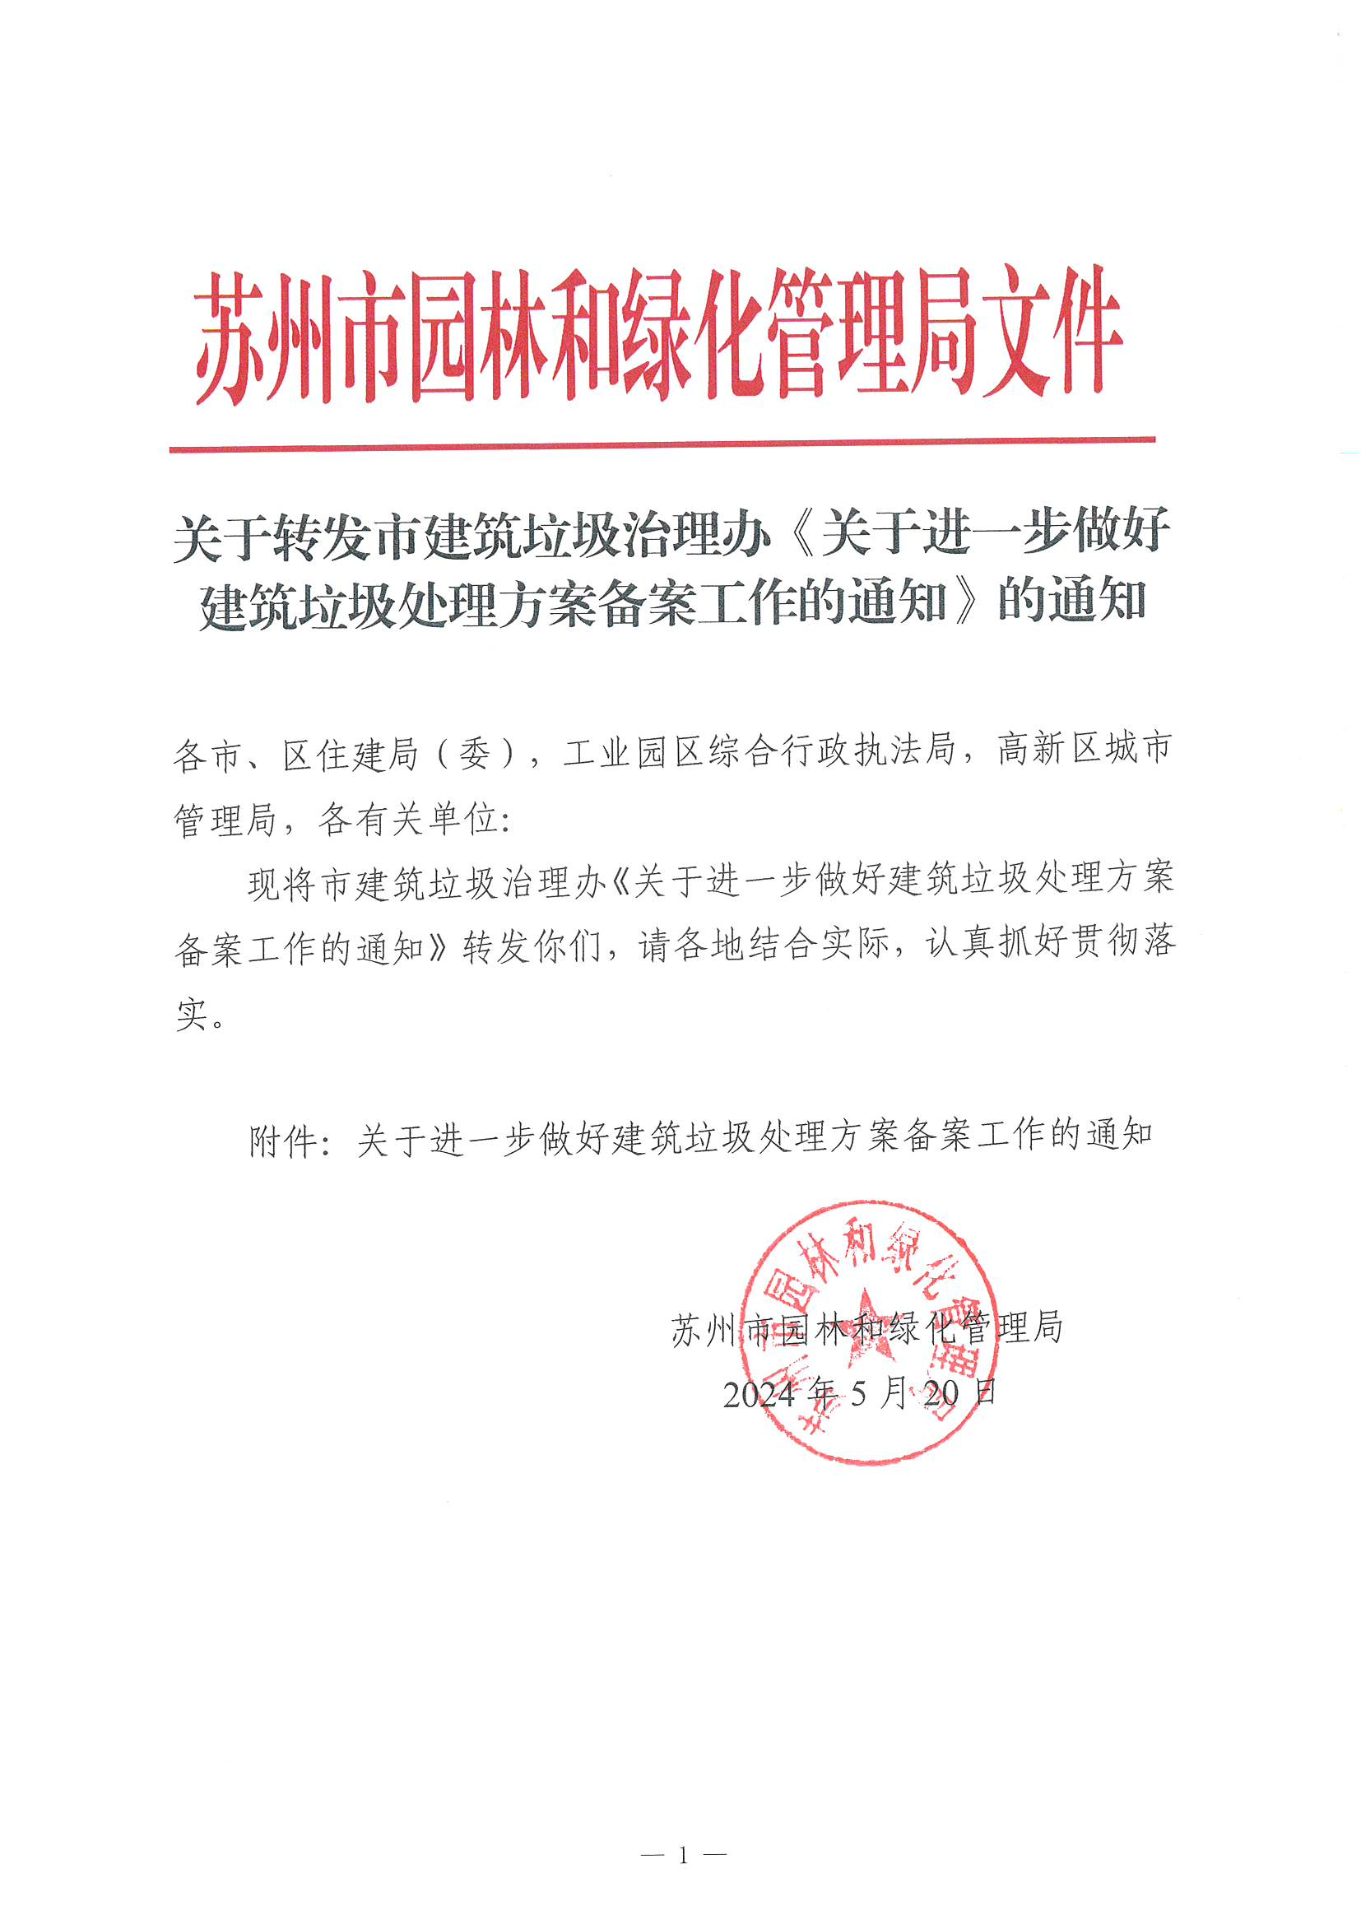
附件：
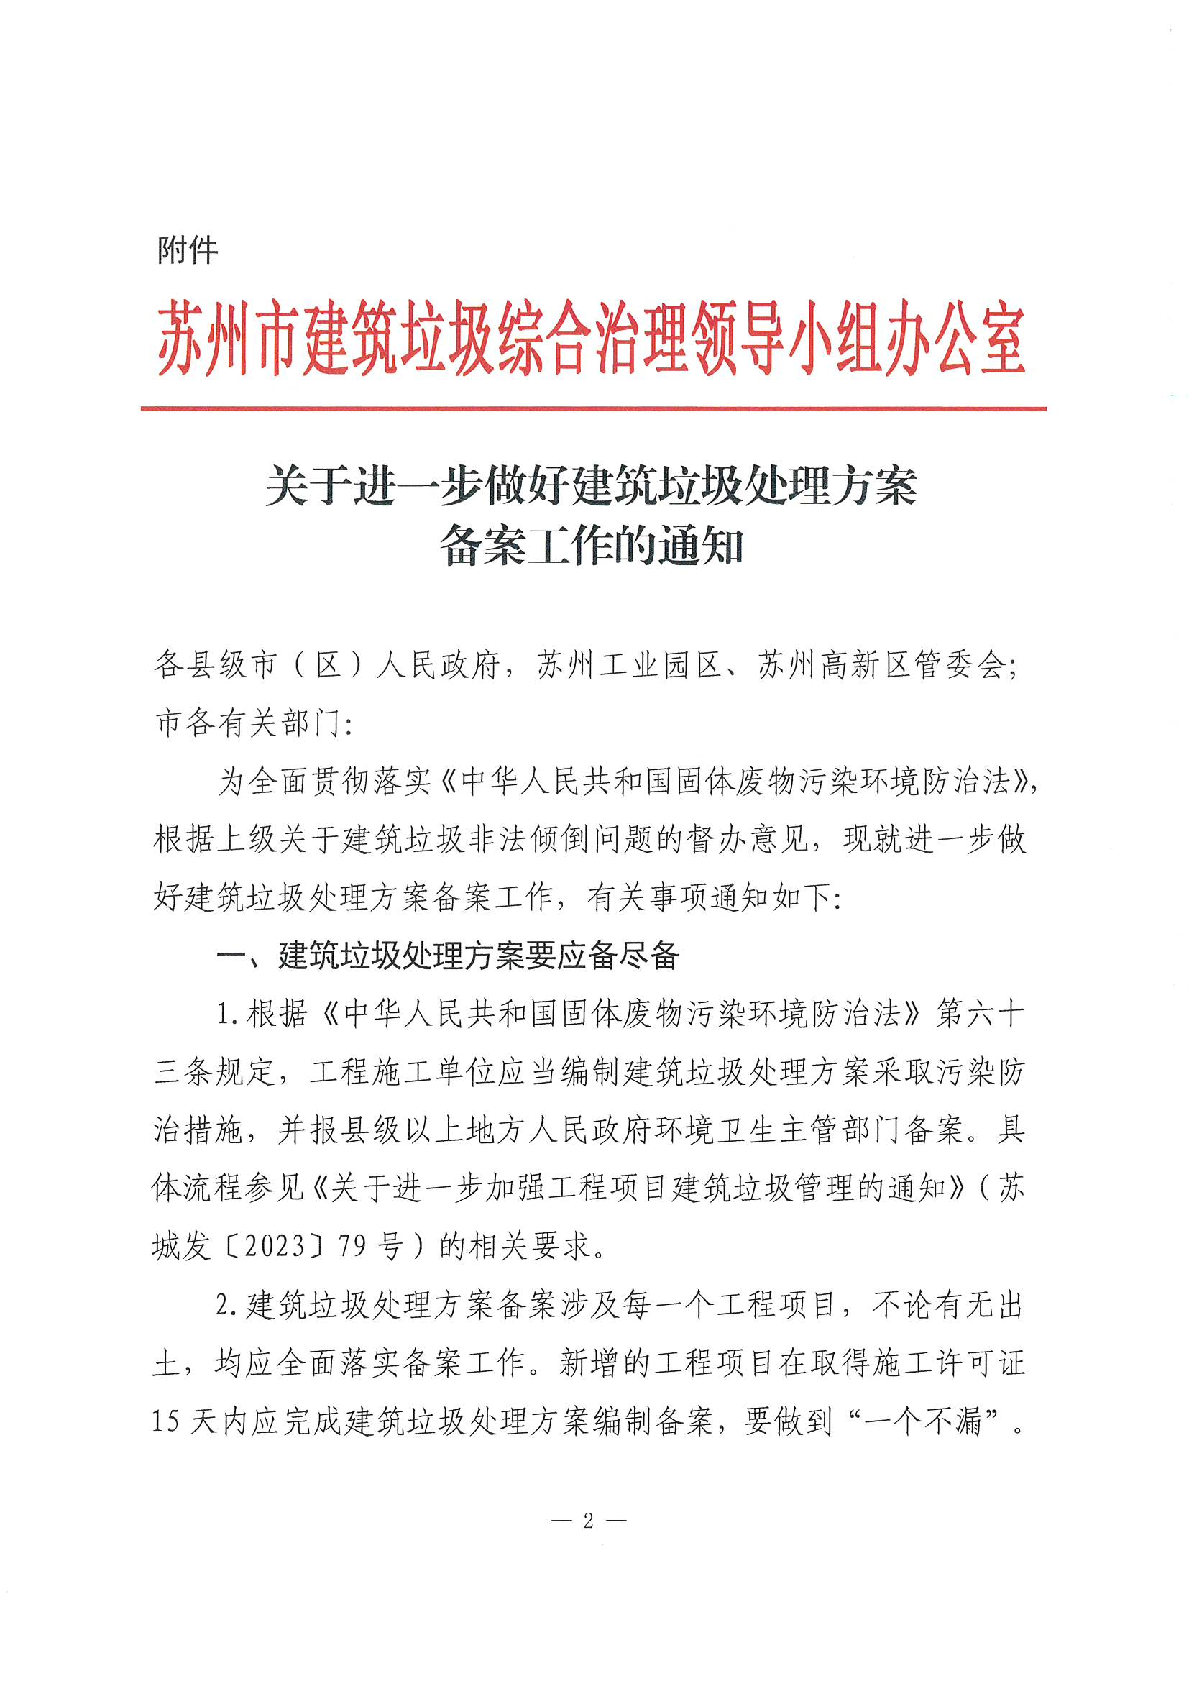

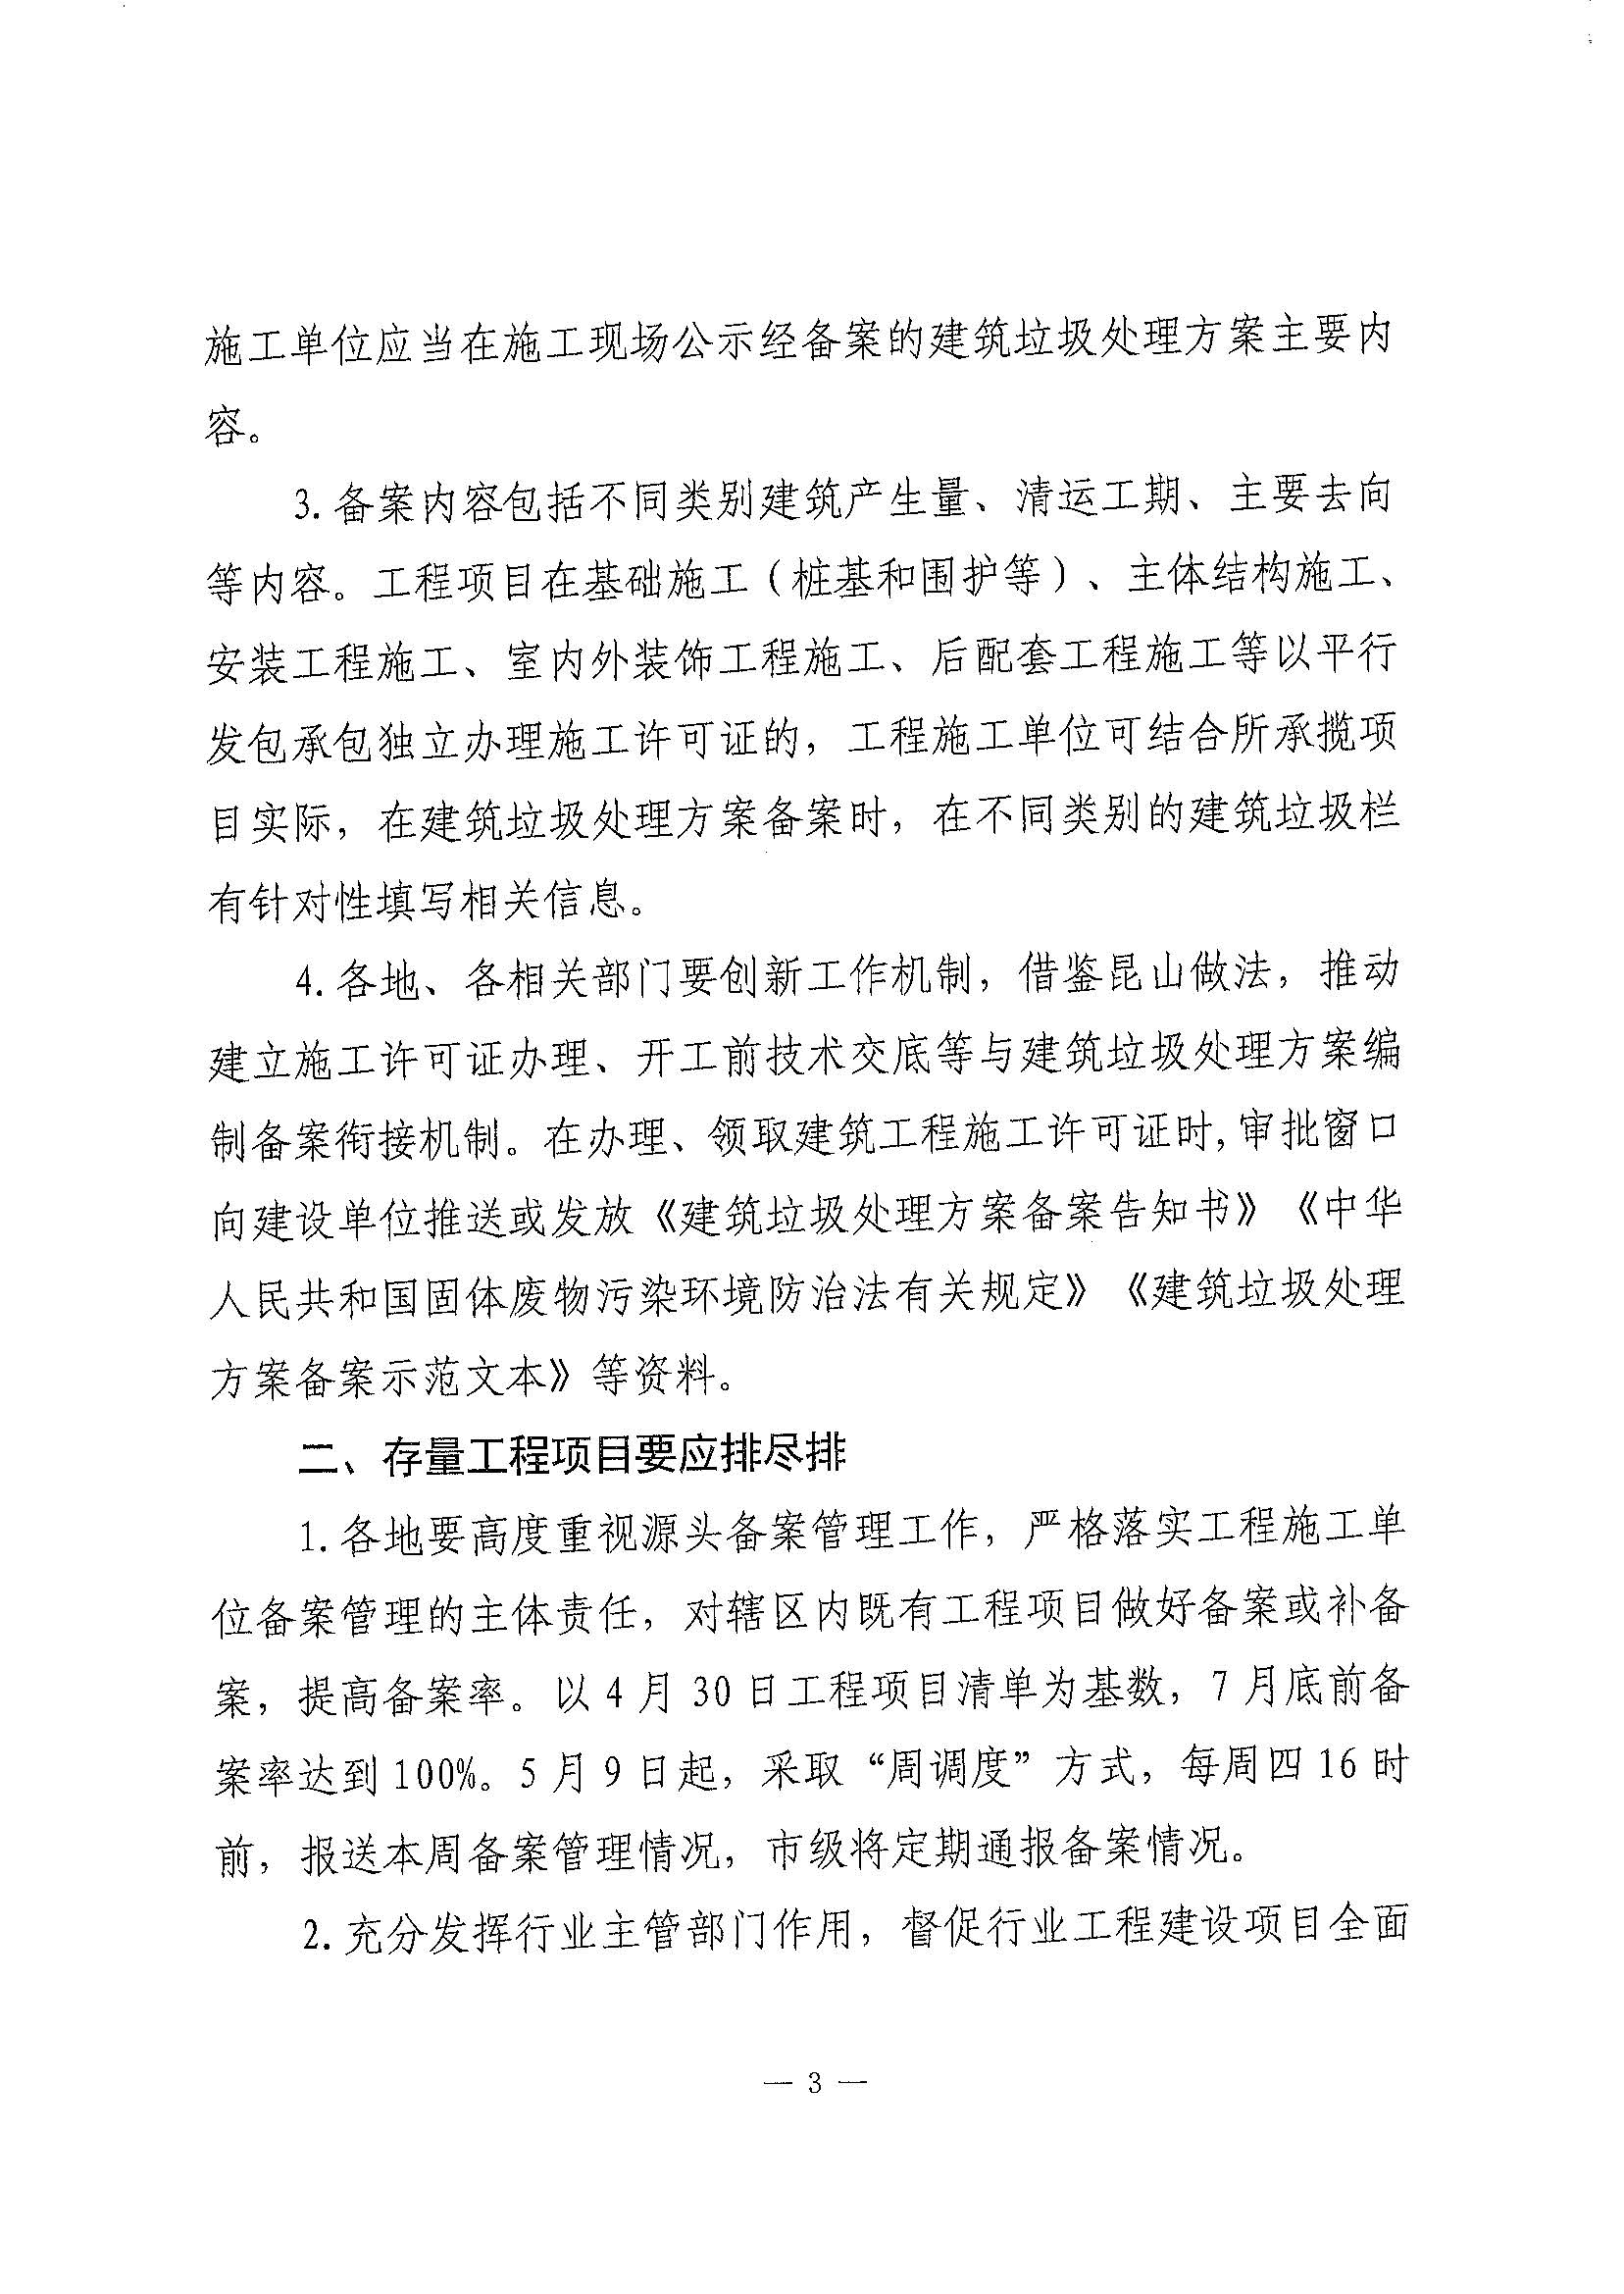

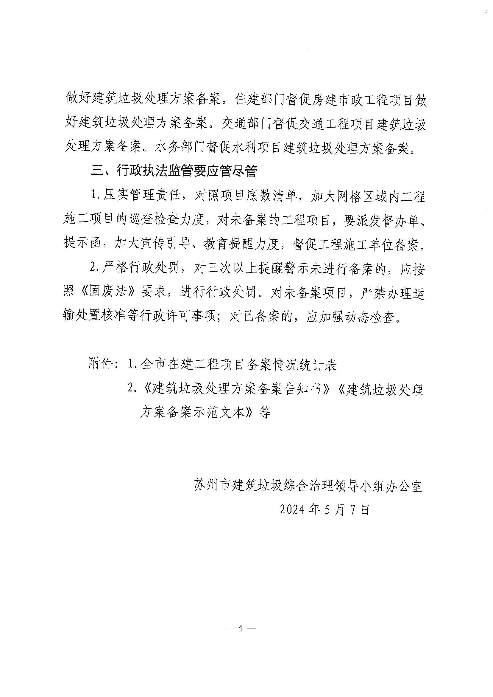

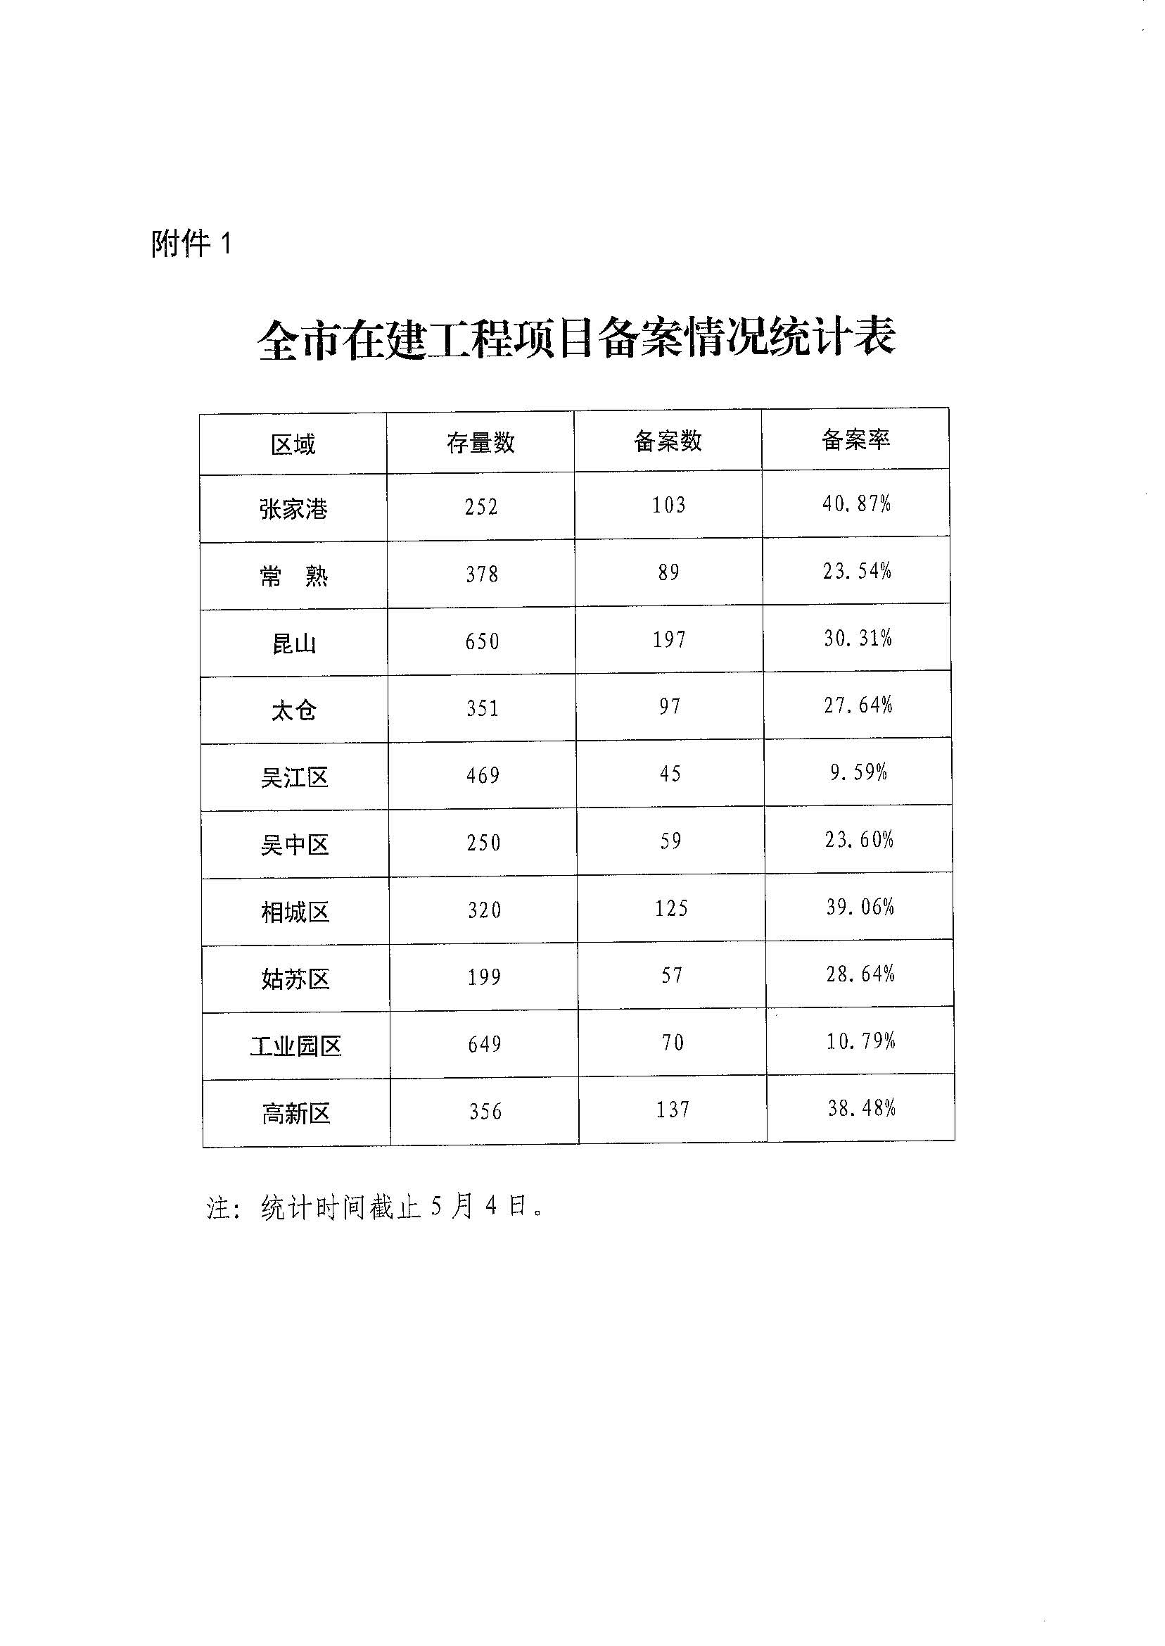

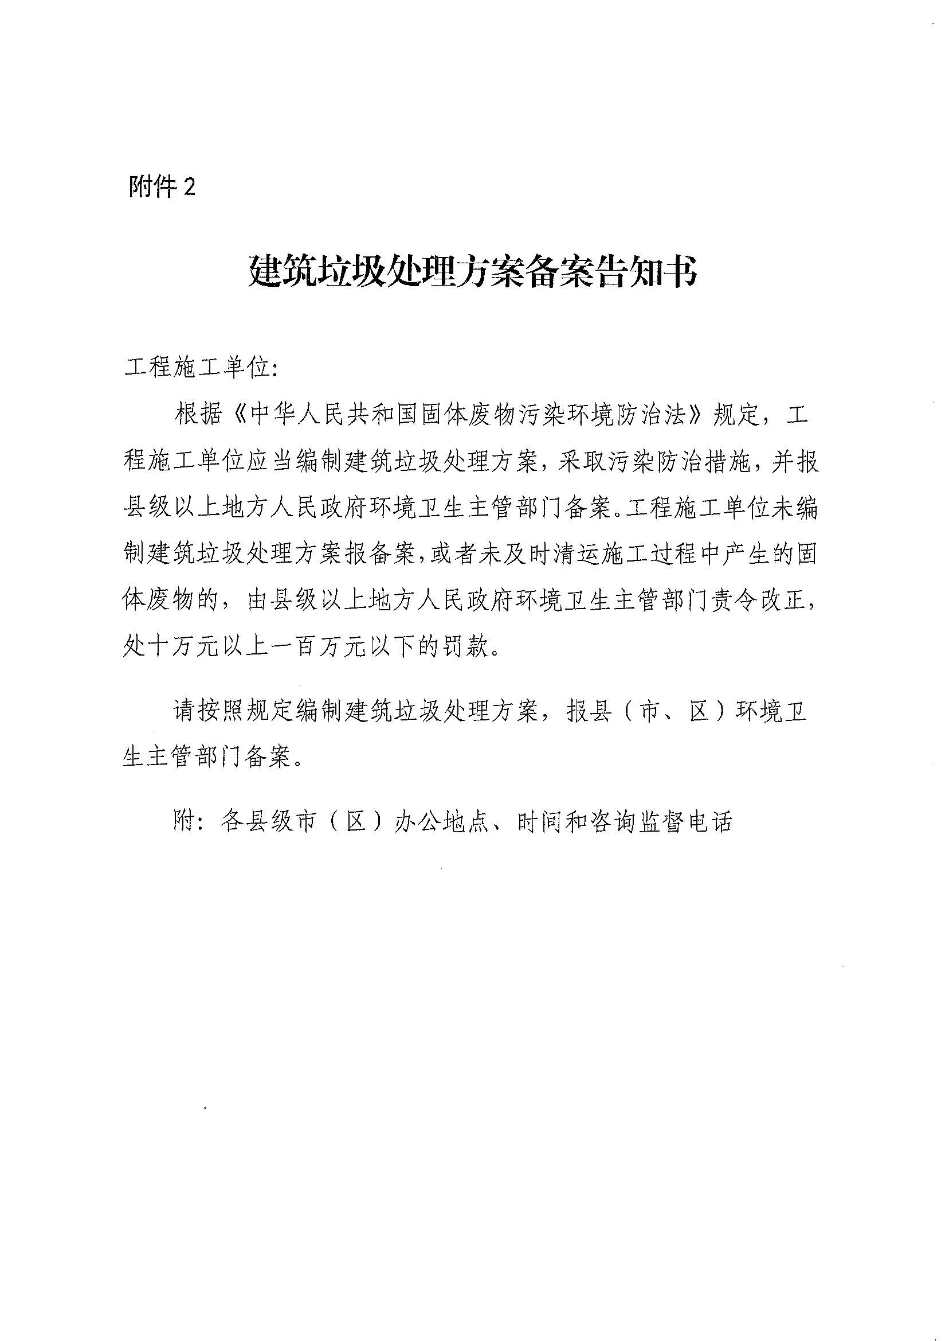

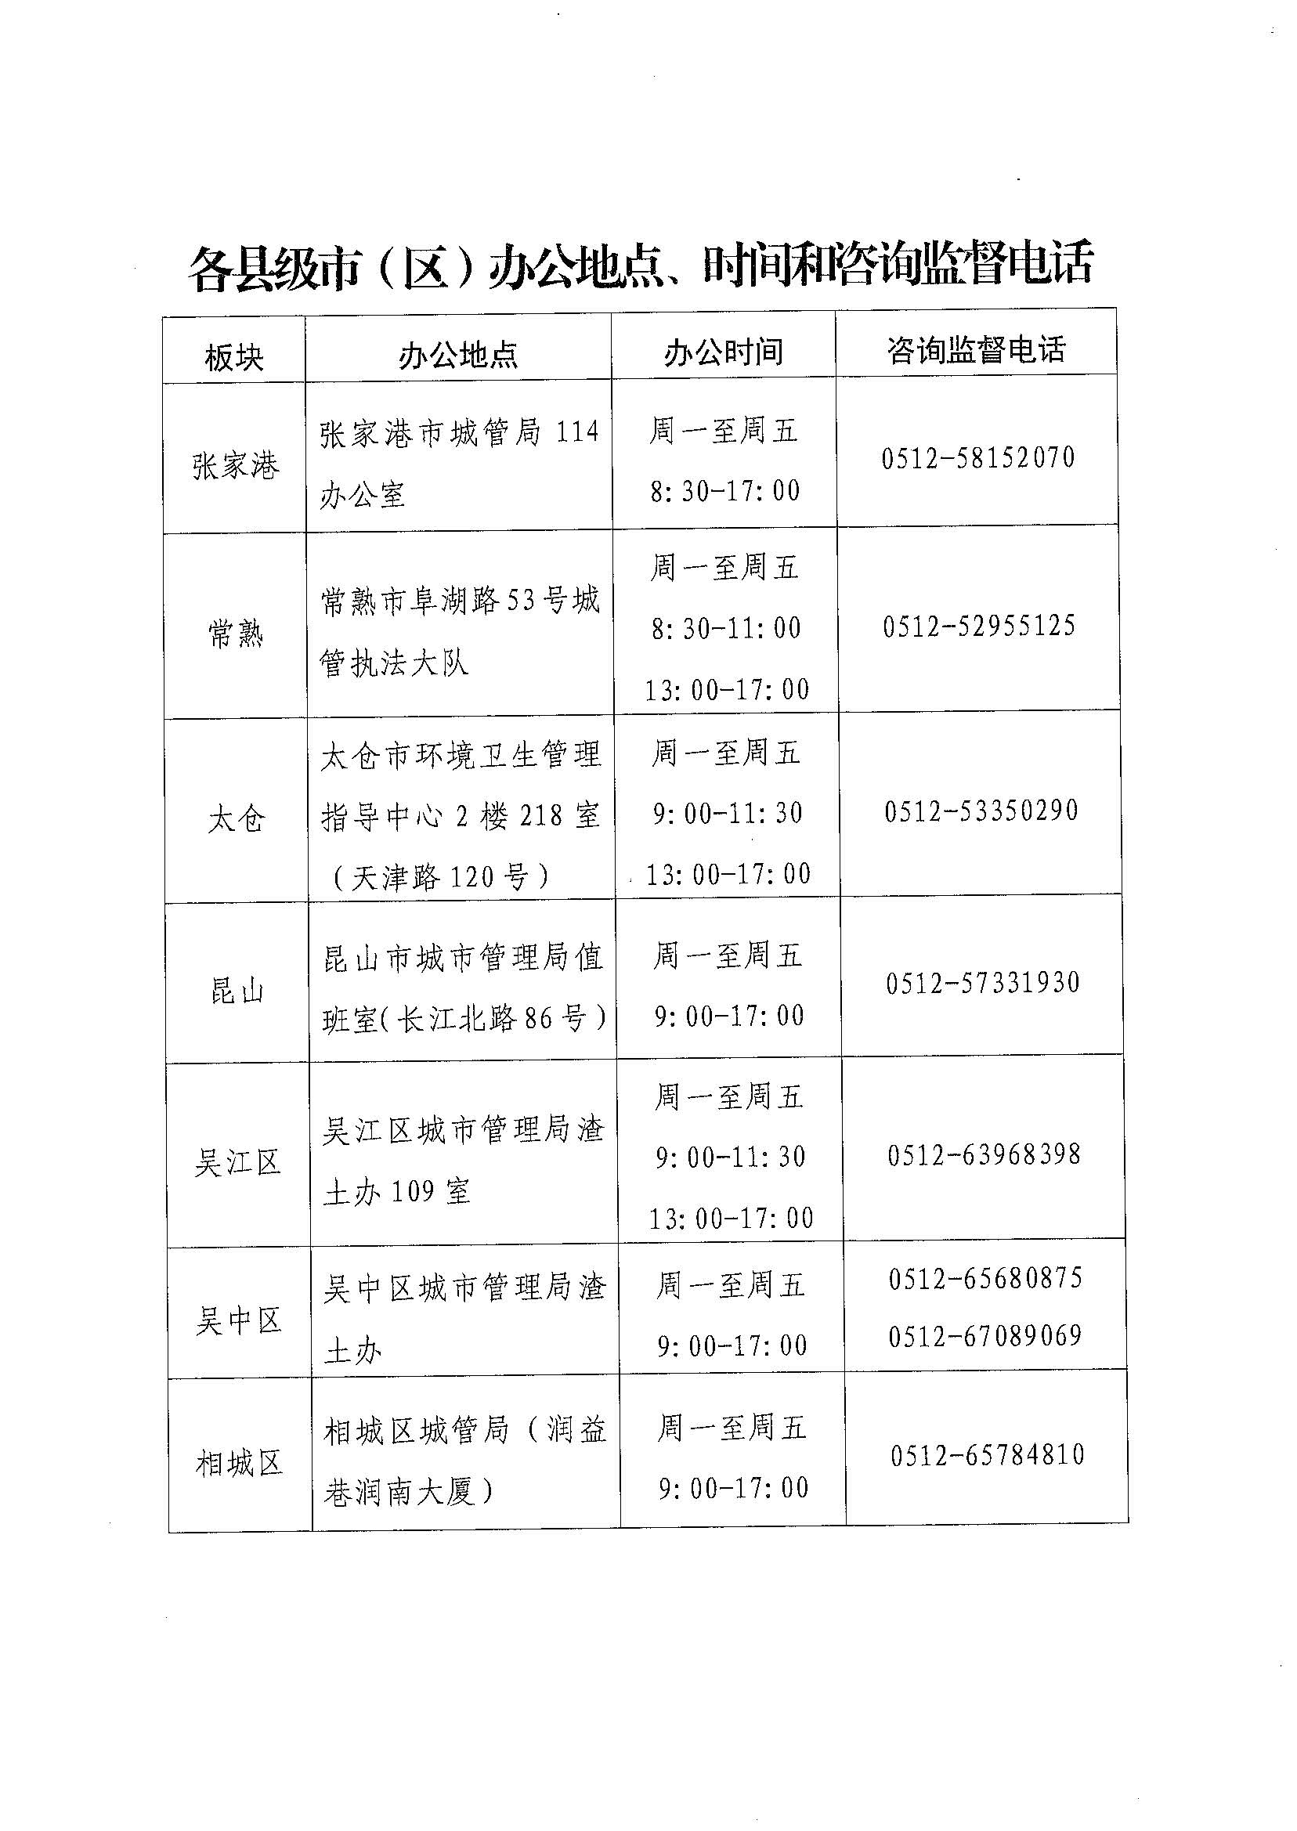

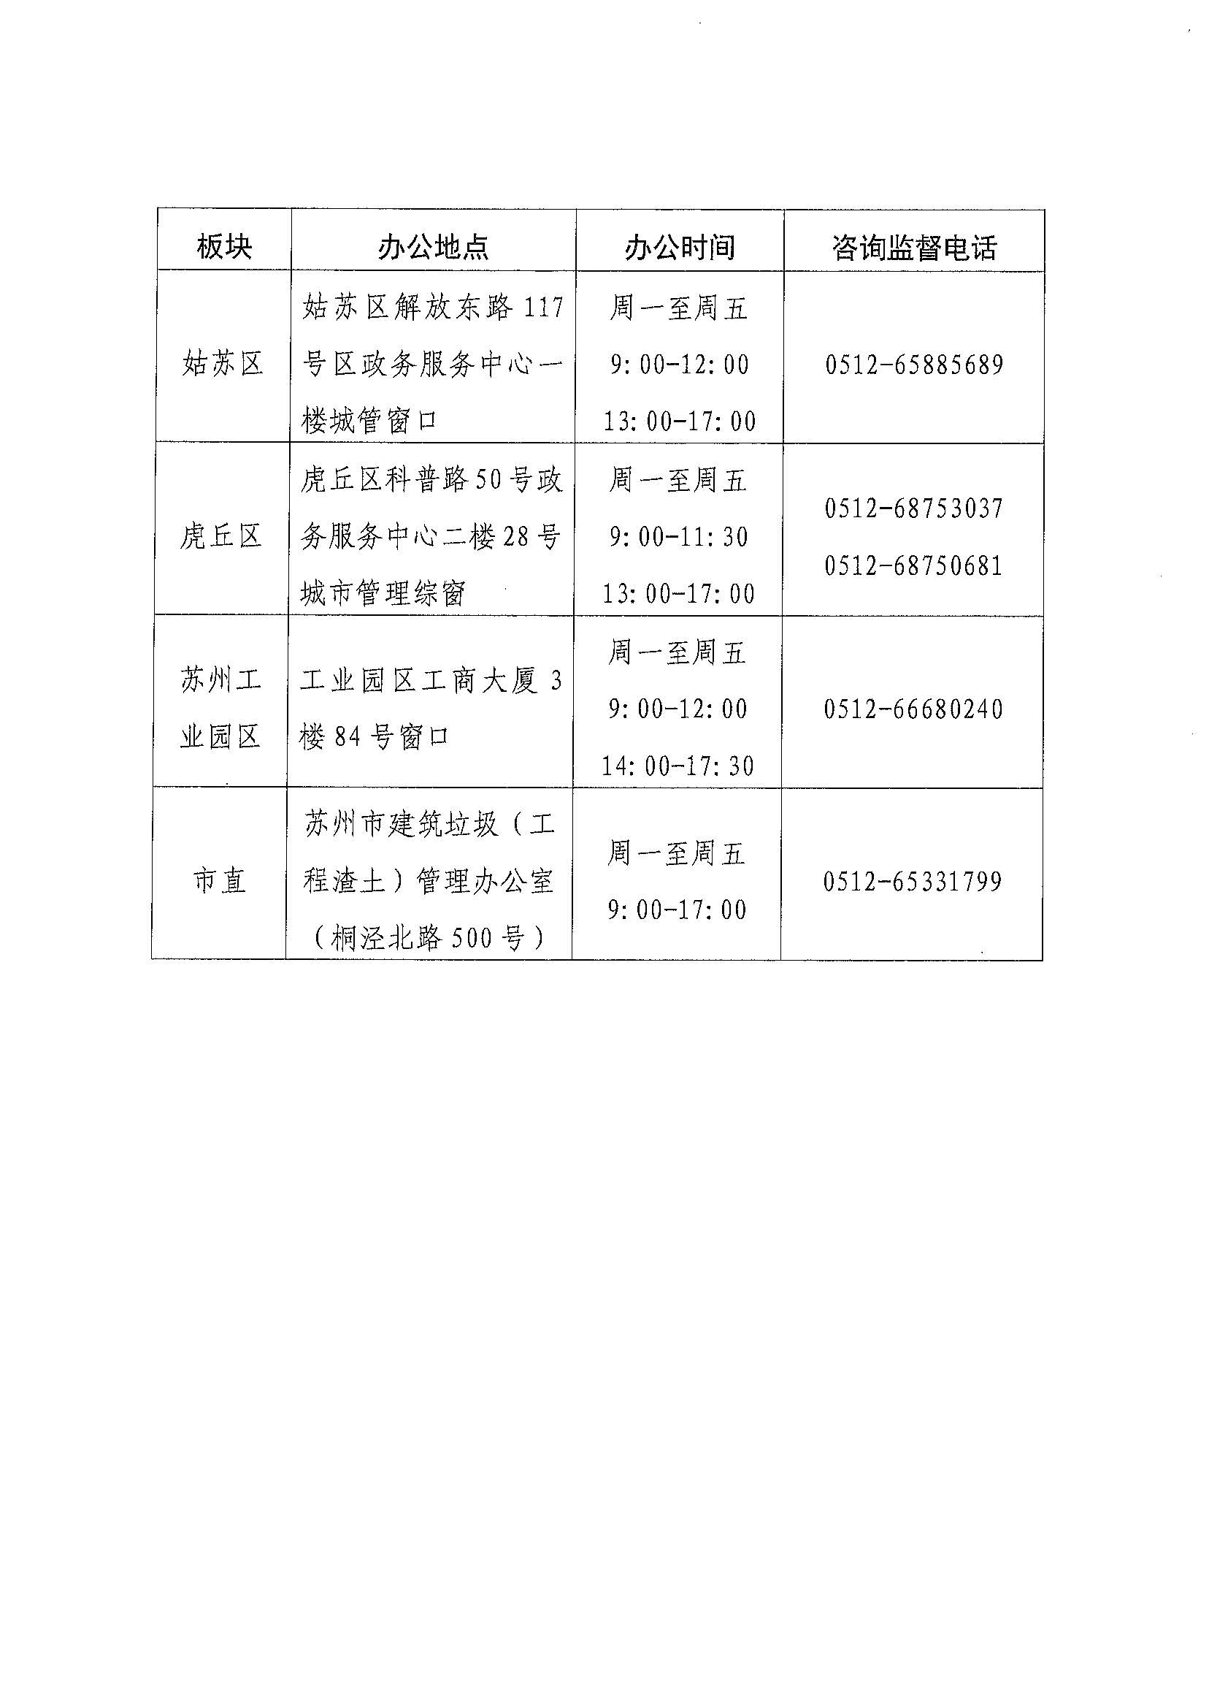

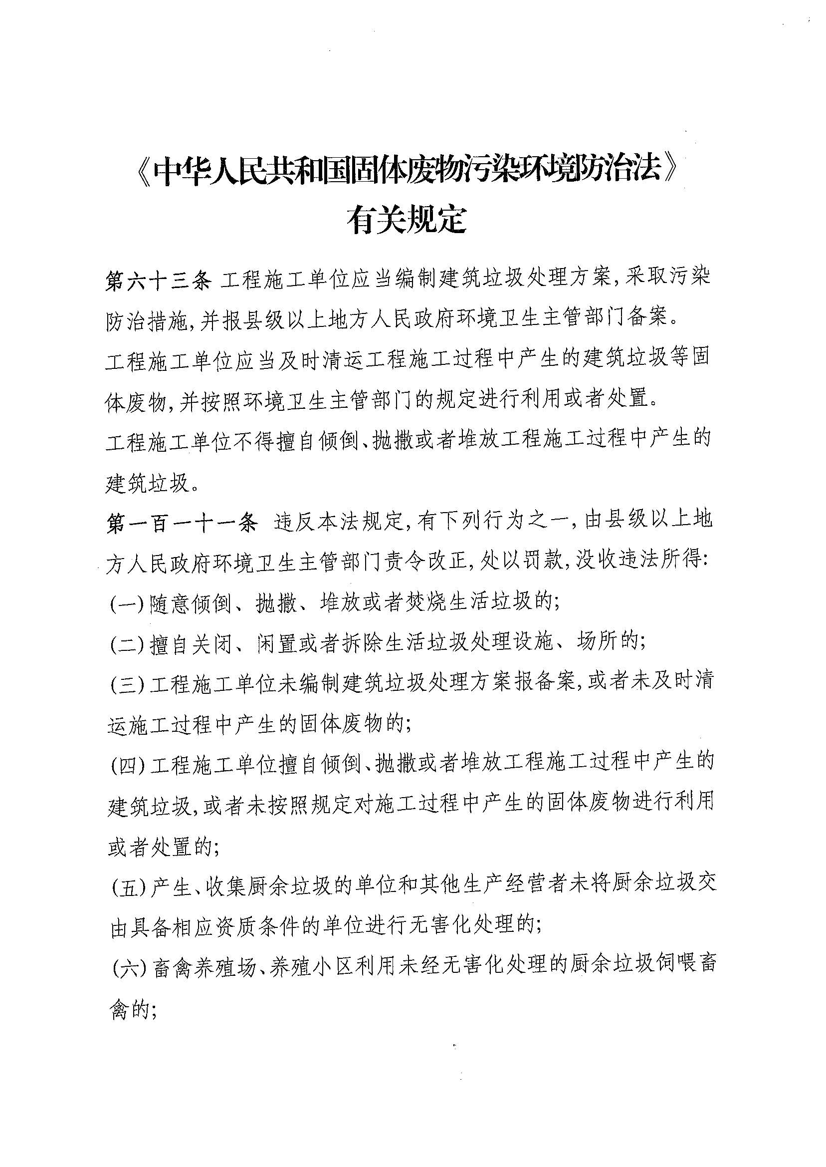

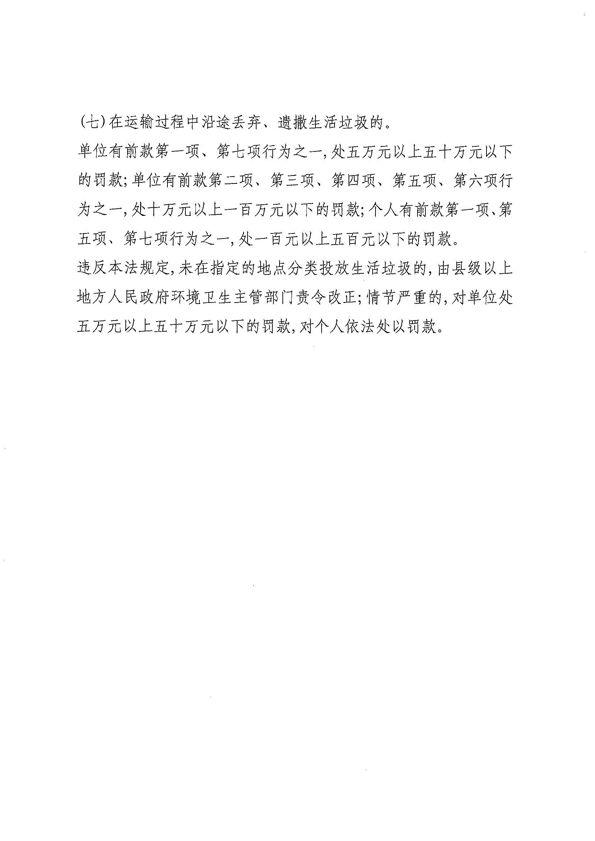
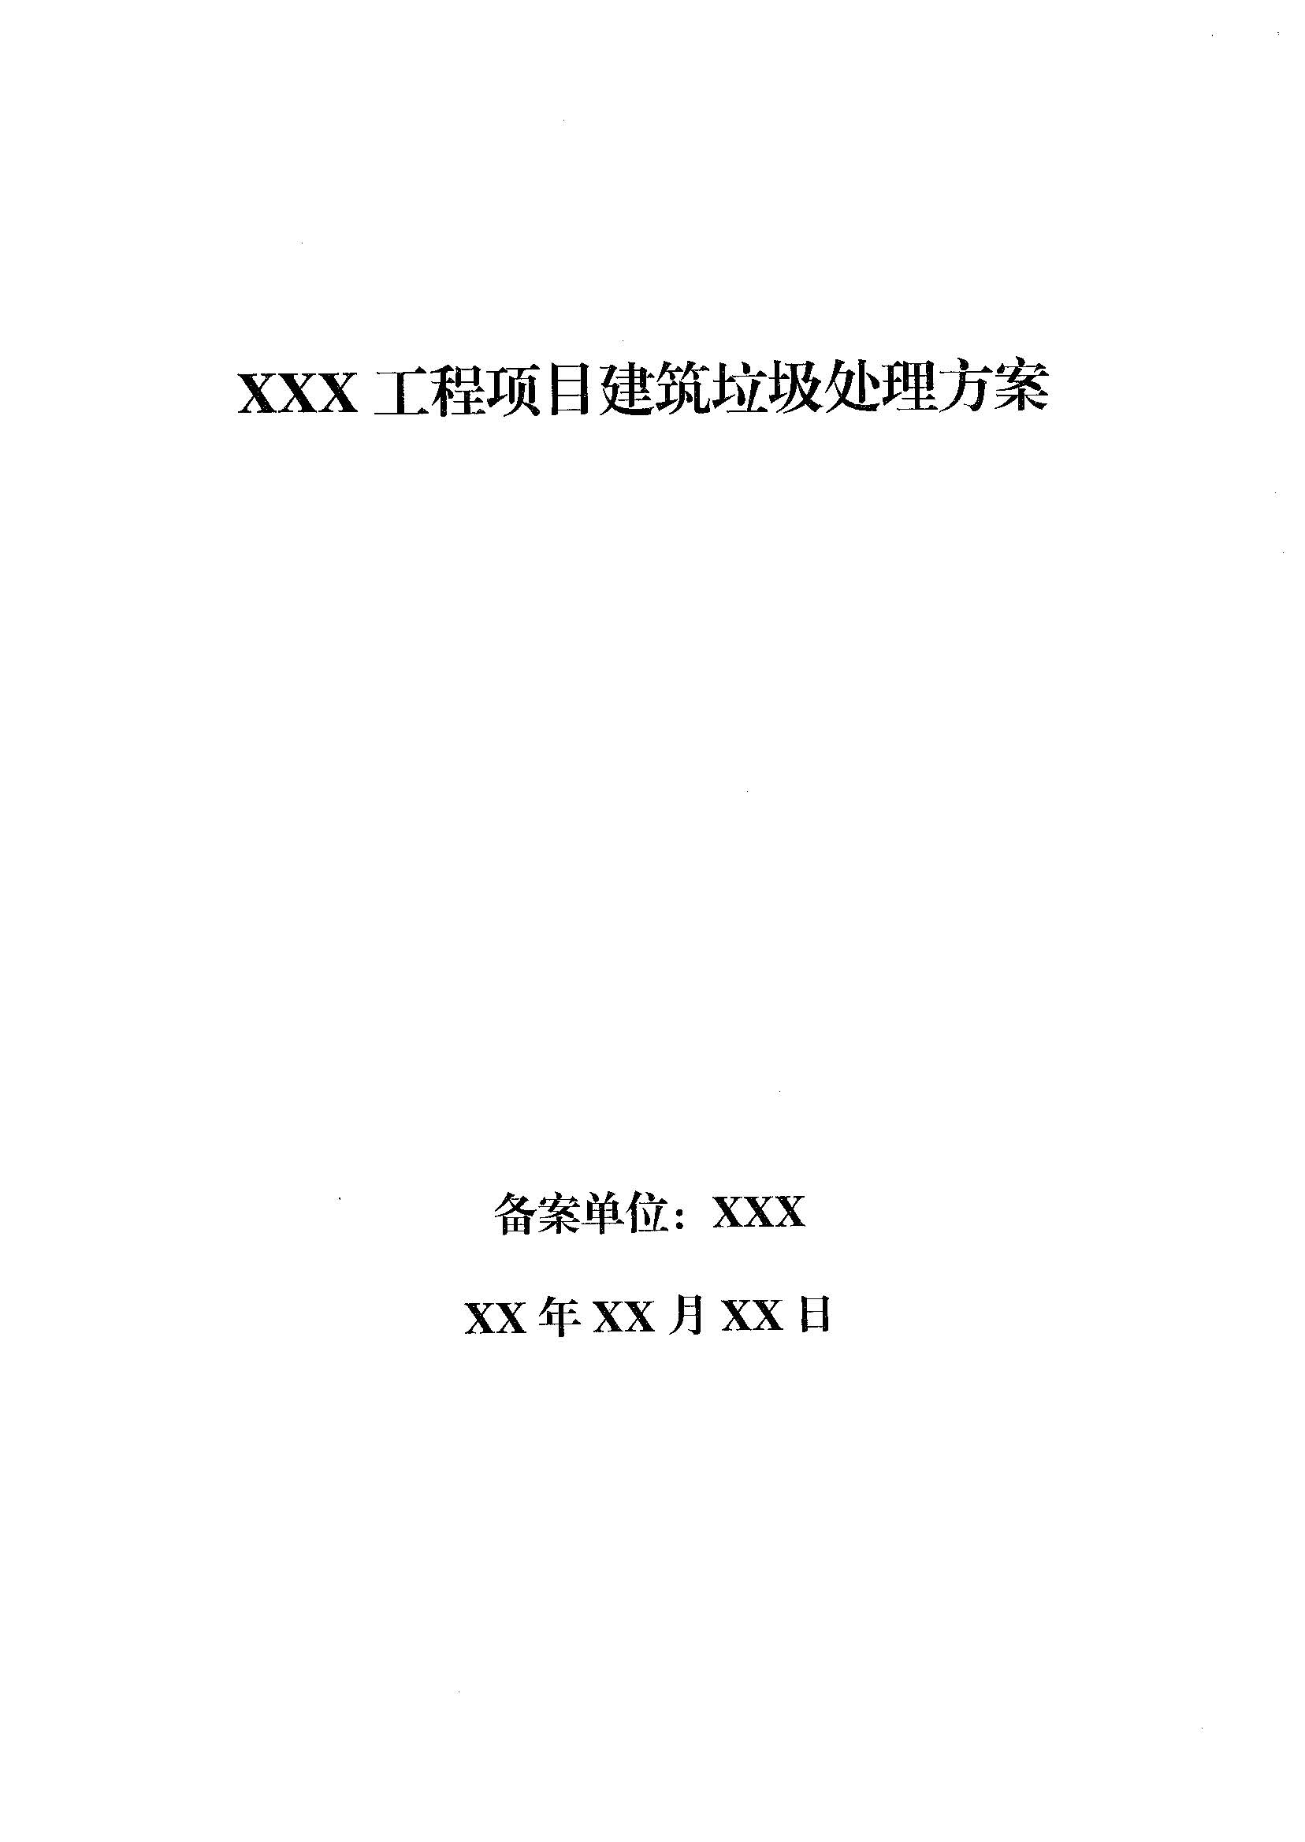

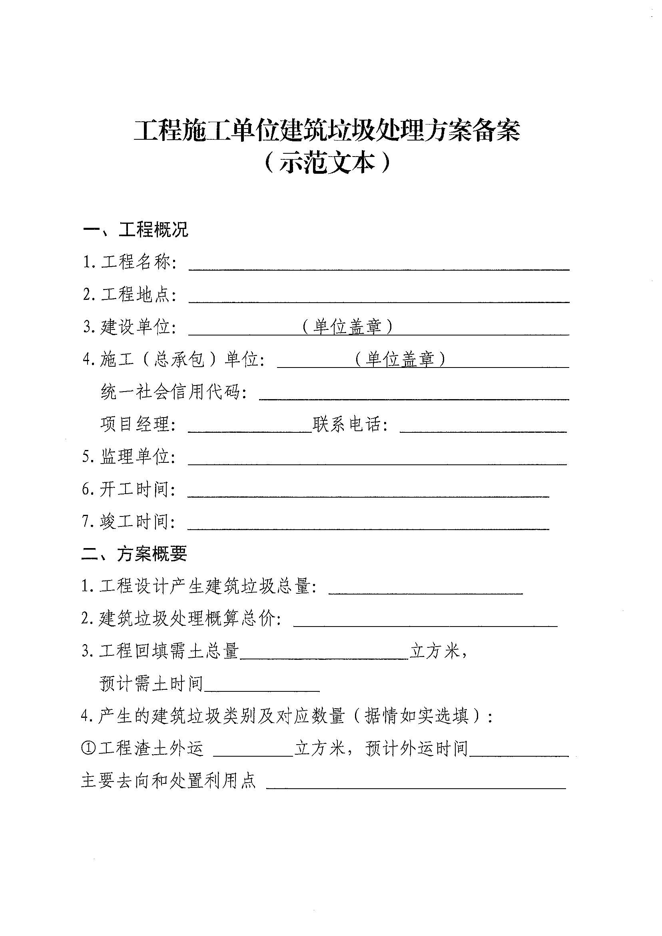
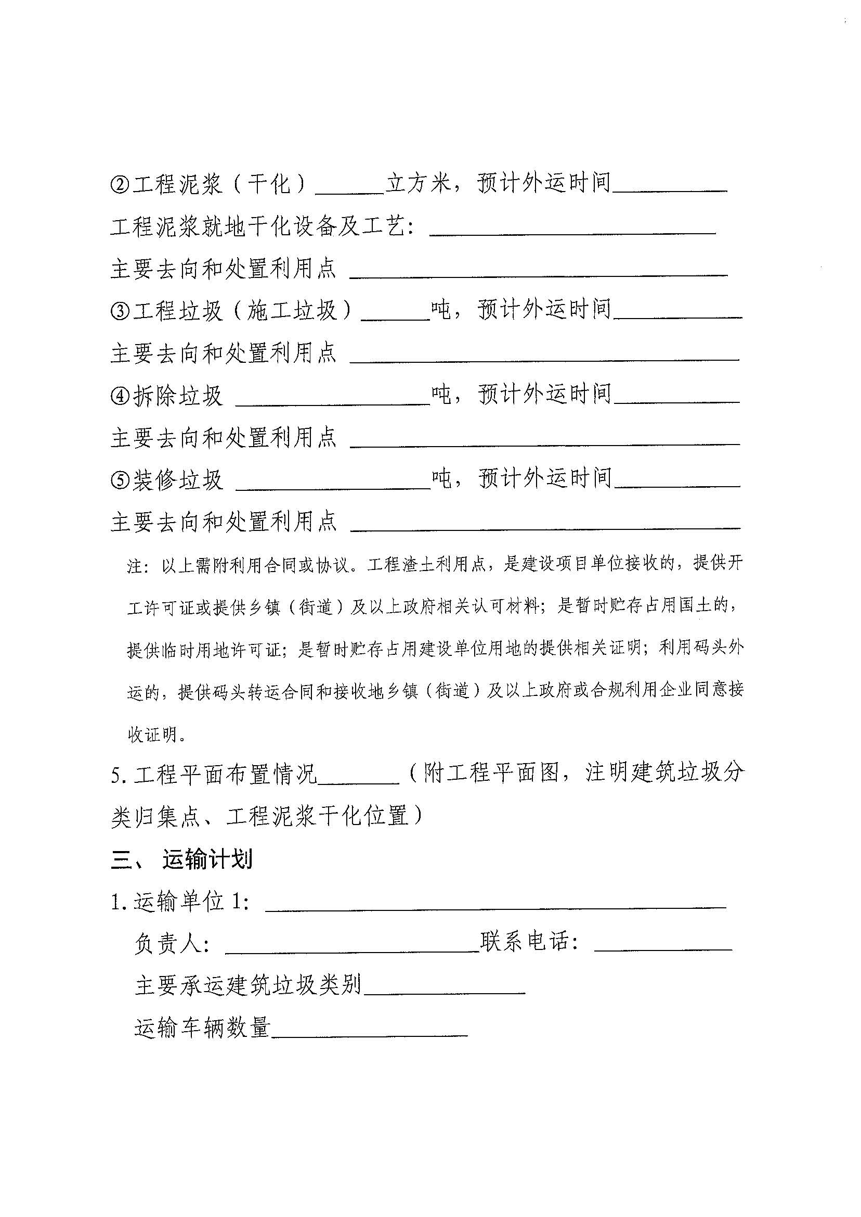

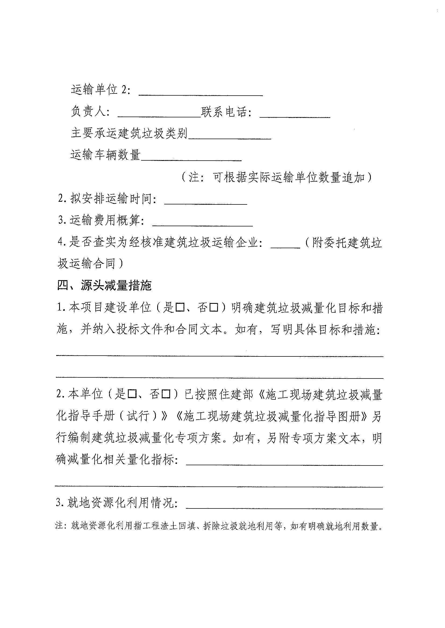

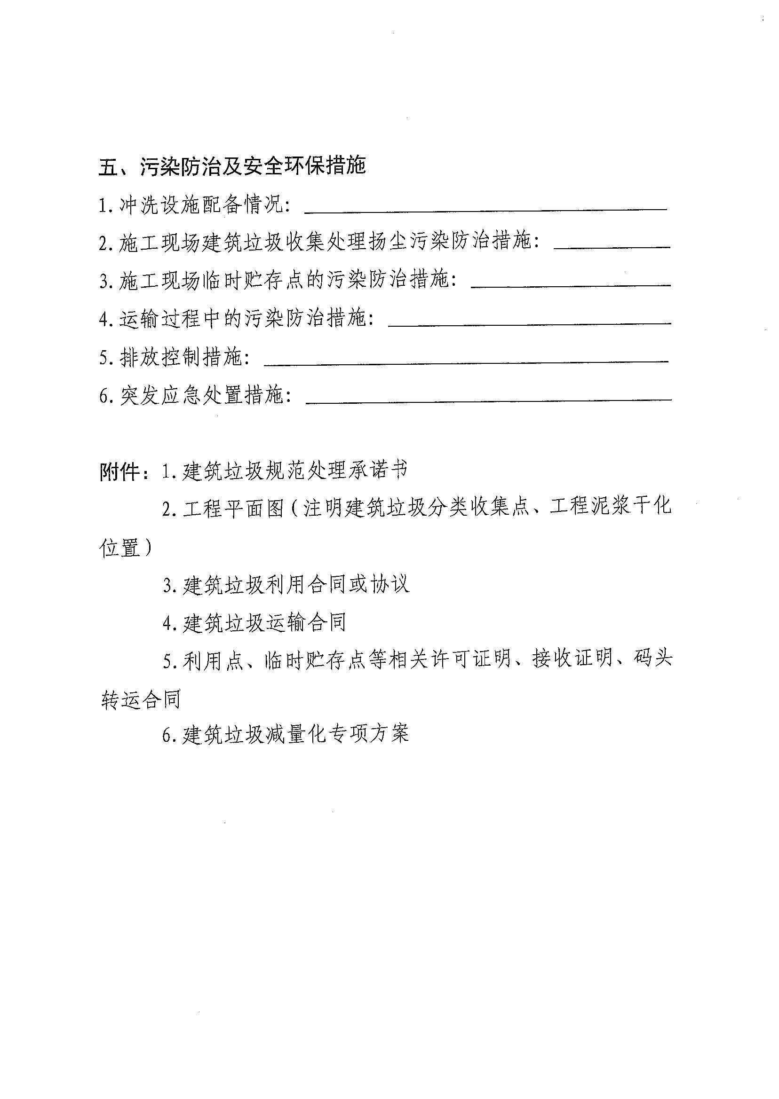

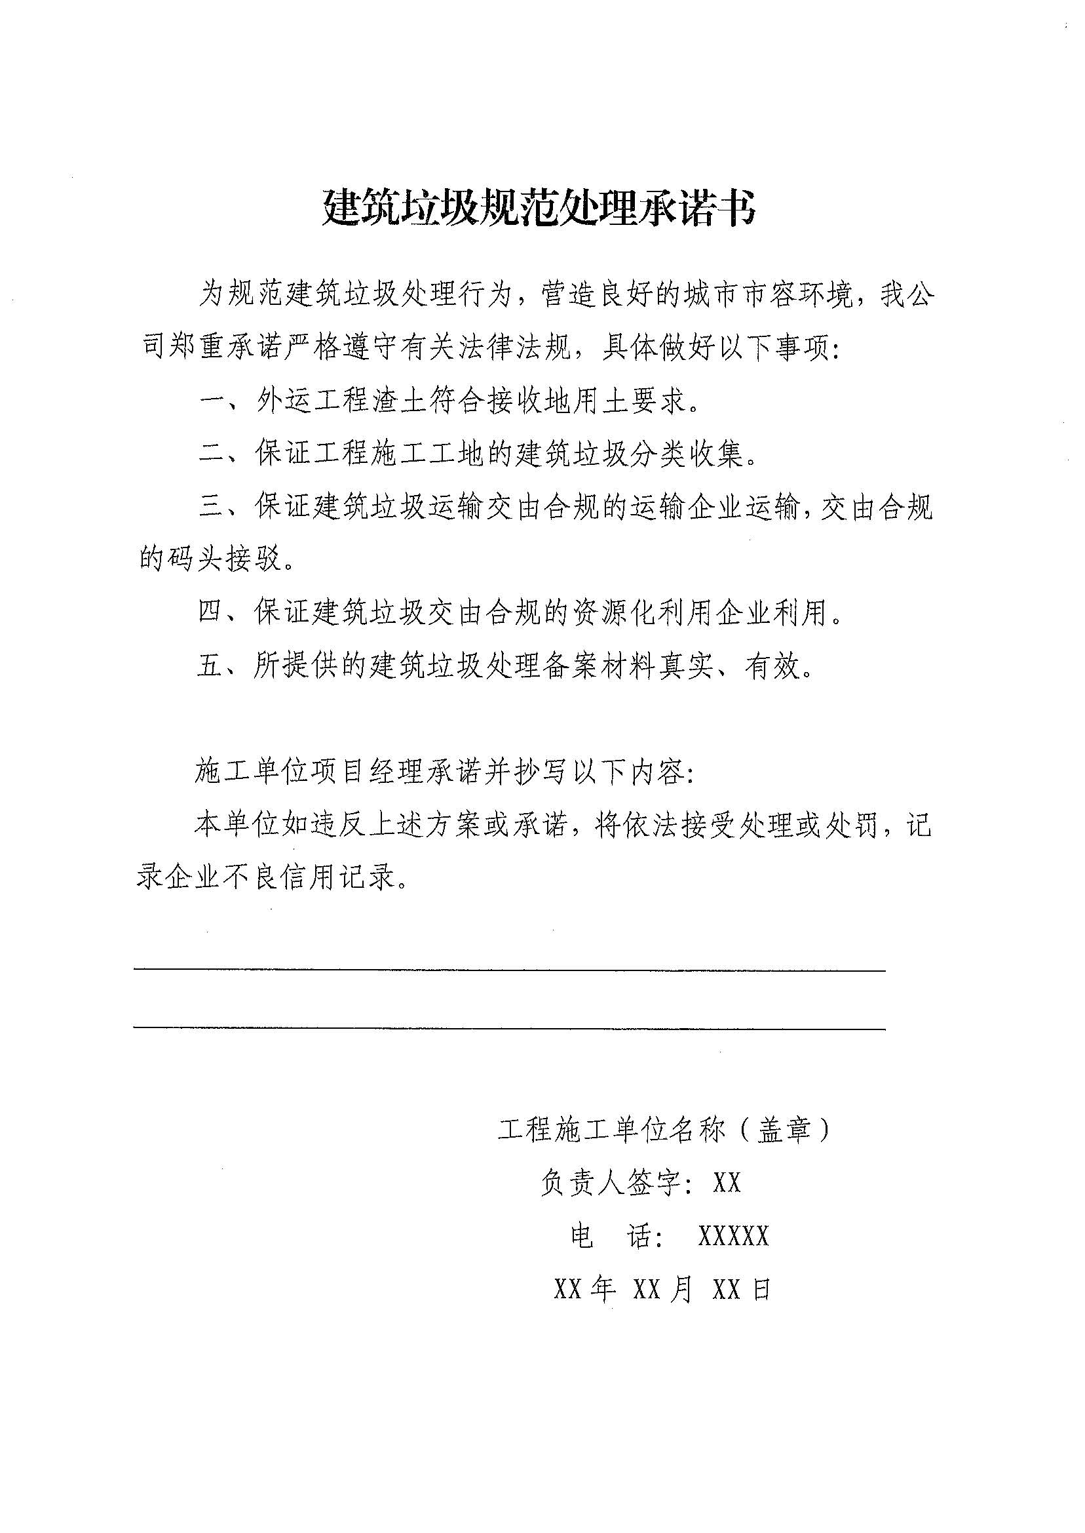

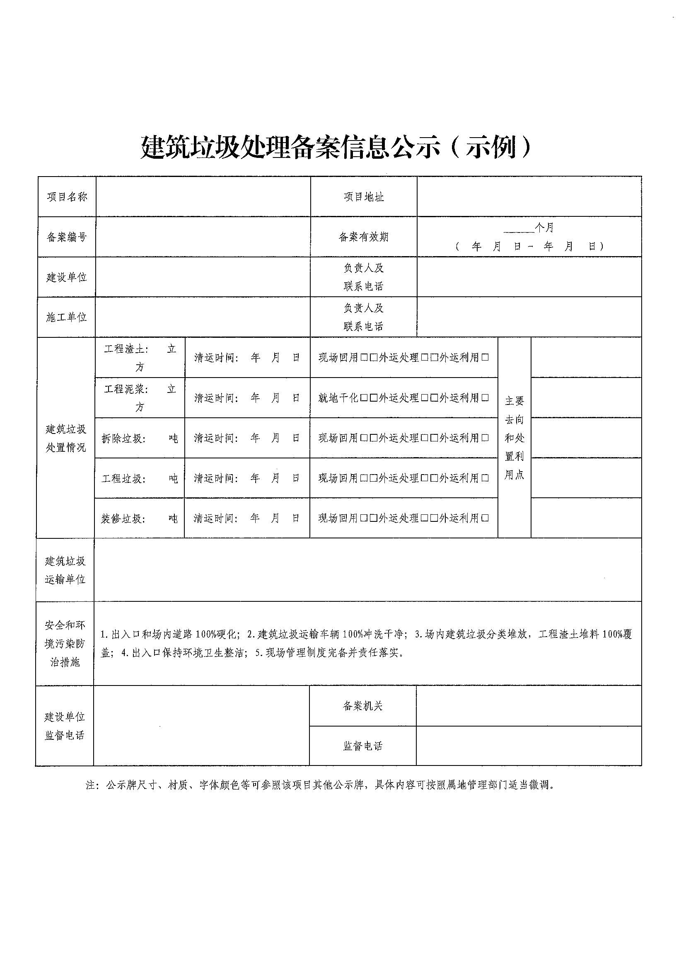

六、附件格式
格式1：
磋商响应报价表

采购编号：
序号 | 项目名称 | 项目总价 | 服务期限
1
…
合计 | 人民币（大写） 小写：
注：报价金额全部采用人民币表示，响应报价精确到元

响应单位：（单位盖章）
法定代表人或代理人：（签字或盖章）
日期： 年 月 日

格式2：磋商报价分析表

磋商报价分析表
序号 | 项 目 | 数量 | 金额 | 备注
1 | 自行添加
2
3
4
5
6
7
8
...
合计金额
注：此表“合计金额”与报价表“项目总价”须保持一致，否则以磋商报价表价格为准。可根据需要自行调整。

响应单位：（单位盖章）
法定代表人或代理人：（签字或盖章）
日期： 年 月 日

格式3：
磋商响应函
江苏维岳工程咨询有限公司 ：
我方收到贵公司（采购编号）号磋商采购文件，经仔细阅读和研究，我方决定参加磋商。并向贵公司承诺：
1、愿意按照磋商采购文件的一切要求，提供以上所有服务，总价格及明细见《磋商响应报价表》。
2、如果我们的响应文件被接受，我们将严格履行磋商采购文件中规定的每一项要求，按期、按质、按量履行服务义务。
3、我方同意按磋商采购文件中的规定，我方的响应文件有效期限为磋商开始后60天，如果我方在规定的有效期内撤销我方的响应文件，按《响应保证承诺书》承诺支付违约赔偿金。
4、我方愿意提供贵方在磋商采购文件中要求的所有资料。也同意向贵方提供贵方可能另外要求的与我方磋商文件有关的任何证据或资料。并保证所提供的资料全部是真实的、有效的，若有虚假，我方愿承担一切责任。
5、我方愿意遵守磋商采购文件中所列的收费标准。
6、我方承诺该项磋商开始后的全过程中保持有效，不作任何更改和变动。我方同意被确定成交后若不履行我方响应文件的内容要求和各项承诺及义务的即被视为违约，我方成交资格将被取消。
7、我方同意我方若无法按约定条款履行义务等行为，采购方有权取消我方的成交资格。

8、如果我方被确定成交，我方愿意在签订合同时按规定的收费标准支付成交服务费，逾期按中国人民银行公布的同期人民币贷款最高利率计付利息；
9、与本磋商有关的通讯地址：
单位： 联系人：
地址： 邮政编码：
联系电话： 电子邮箱：

供应商名称：（单位盖章）
供应商法定代表人或授权委托人：（签字或签章）

日期： 年 月 日

格式4：项目实施方案（请响应单位自拟）

格式5：

偏离表（商务、服务）

序号 | 采购要求 | 响应内容 | 选择项（选符合、正偏离或负偏离）
注：供应商应在本表中对照磋商采购文件要求逐项对应列出响应内容，并在“偏离说明”项下填写以下内容：优于的，填写“正偏离”；符合的，填写“无偏离”；低于的，填写“负偏离”。

响应单位：（单位盖章）
法定代表人或代理人：（签字或盖章）
日期： 年 月 日

格式6：

服务人员名单
序号 | 岗位 | 姓名 | 性别 | 年龄 | 学历 | 职称
1
2
3
4
5
6
7
8
9
10
……

响应单位：（单位盖章）
法定代表人或代理人：（签字或盖章）
日期： 年 月 日

格式7：
类似项目一览表

序号 | 项目名称 | 项目时间 | 合同金额  （人民币） | 业主单位 | 备注
1
2
3
4
5
注：附合同复印件。

响应单位：（单位盖章）
法定代表人或代理人：（签字或盖章）
日期： 年 月 日

格式8：
供应商关于资格文件的声明函

采购编号：

江苏维岳工程咨询有限公司：

我公司愿参加本次（项目名称）竞争性磋商采购活动。我公司在响应文件中所有关于磋商资格的文件，证明与陈述均是真实的、准确的。若有违背，我公司愿意承担由此而产生的一切后果。

响应单位：（单位盖章）
法定代表人或代理人：（签字或盖章）
日期： 年 月 日
格式9：

法人授权委托书

本授权委托书声明：我（姓名）系（响应单位名称）的法定代表人，现授权委托（响应单位名称）的（姓名）为我公司被授权人，以本公司的名义参加江苏维岳工程咨询有限公司组织实施的编号为号的采购活动。被授权人在开标、评标、合同谈判过程中所签署的一切文件和处理与这有关的一切事务，我均予以承认。
被授权人在授权委托书有效期内签署的所有文件不因授权委托的撤销而失效，除非有撤销授权委托的书面通知，本授权委托书自投标开始至合同履行完毕止。
被授权人无转委托权。特此委托。

响应单位：（盖章）
法定代表人：（签字或盖章）
被授权人：（签字）
日期： 年 月 日

格式10：响应保证承诺书

响应保证承诺书

致：（采购代理机构名称）
我（单位/本人，以下统称我单位）自愿参加 （项目名称和采购编号）的投标（响应）,并做出如下承诺：
一、除不可抗力外，我单位如果发生以下行为，将在行为发生的10个工作日内，向贵方（或采购人）支付本采购文件公布的预算金额（或最高限价）的2%作为违约赔偿金（数量不确定的单价采购须约定具体金额）。
1.自投标（响应）截止时间至本项目发布中标（成交）公告为止，撤销投标（响应）；
2.中标（成交）后不依法与采购人签订合同；
3.中标（成交）后不按本采购文件规定向采购人提交履约保证金（若有）；
4.中标（成交）后不按本采购文件规定向贵方缴纳采购代理费。
二、我单位知晓上述行为的法律后果，承认本承诺书作为贵方（或采购人）要求我单位履行违约赔偿义务的依据作用。

投标（响应）人： （盖公章）
法定代表人或委托代理人（签字或签章）：
地址： 电话：
传真： 电子邮件：
邮编：
日期：

格式11：
供应商情况表
年 月 日
单位名称  （盖章） |  |  |  |  | 注册号 |  |  | 电话
企业地址 |  |  |  |  | 注册资金 |  |  | 传真
一、单位简历及机构
二、单位优势及特长
三、单  位  概  况 | 职工总数 |  |  |  |  | 其中：中级职称人员
三、单  位  概  况 | 资产总计： 万元；资产净值： 万元；股东权益： 万元
三、单  位  概  况 | 营业面积（含厂房面积）： M²，产权： M²，租： M²
三、单  位  概  况 | 销（零）售额： 年 万元； 年： 万元
三、单  位  概  况 | 实现利润： 年 万元； 年： 万元
三、单  位  概  况 | 主  要  业务

格式12：

中小企业声明函

本公司（联合体）郑重声明，根据《关于印发<苏州市政府采购促进中小企业发展实施意见>的通知》（苏财购[2022]16号）的规定，本公司 （联合体）参加（单位名称）的（项目名称）采购活动，服务全部由符合政策要求的中小企业承接。相关企业（含联合体中的中小企业、签订分包意向协议的中小企业）的具体情况如下：
- （标的名称），属于（采购文件中明确的所属行业）；承建（承接）企业为 （企业名称），从业人员 人，营业收入为 万元，资产总额为 万元，属于 （中型企业、小型企业、微型企业）；
- （标的名称），属于（采购文件中明确的所属行业）； 承建（承接）企业为 （企业名称），从业人员 人，营业收入为 万元，资产总额为 万元，属于 （中型企业、小型企业、微型企业）；
……
以上企业，不属于大企业的分支机构，不存在控股股东为大企业的情形，也不存在与大企业的负责人为同一人的情形。
本企业对上述声明内容的真实性负责。如有虚假，将依法承担相应责任。

响应单位：（盖章）
日期：
格式13：

残疾人福利性单位声明函

本单位郑重声明，根据《财政部 民政部 中国残疾人联合会关于促进残疾人就业政府采购政策的通知》（财库〔2017〕141号）的规定，本单位为符合条件的残疾人福利性单位，且本单位参加（采购人名称）单位的（采购编号及项目名称）项目采购活动提供本单位制造的货物（由本单位承担工程/提供服务），或者提供其他残疾人福利性单位制造的货物（不包括使用非残疾人福利性单位注册商标的货物）。
本单位对上述声明的真实性负责。如有虚假，将依法承担相应责任。

单位名称（盖章）：
日 期：

（全文完）

